**Лекція № 10**

**Житомирщина в роки Другої світової війни та**

**післявоєнної відбудови**

*План*

1. Напад Німеччини на Радянський Союз. Бомбардування Житомира. Створення генерального округу «Житомир». Нацистський «новий порядок».
2. Голокост. Житомиряни – праведники народів світу.
3. Повсякденне життя мешканців Житомирщини в умовах окупації.
4. Радянський і націоналістичний Рухи Опору.
5. Труднощі повоєнної відбудови народного господарства.

22 червня 1941р. у рамках здійснення плану «Барбаросса», гітлерівська Німеччина та її союзники, без оголошення війни напали на Радянський Союз. Вже, 9 липня 1941р. частини Вермахту прорвавши оборону радянських військ в районі с. Станишівка увійшли на територію Житомирщини. Так розпочалася окупація Житомирської області, яка тривала з 9 липня 1941р. до 12 листопада 1943р. та з 18 листопада до 13 грудня 1943р. Повністю звільнено Житомирську область від німецьких окупантів, було 31 грудня 1943р.

До війни, Житомирська область, утворена 22 вересня 1937р., була окремою адміністративною одиницею у складі УРСР та займала площу 29, 9 тис. км2. Проте, з початком окупації стало очевидним, що німецька влада не збирається задовольняти прагнення українців щодо створення власної держави. На місці колишньої УРСР постало чотири окупаційні зони – Райхскомісаріат «Україна», дистрикт «Галичина», як складова частина Генерал-губернаторства, зона відповідальності військової адміністрації та губернаторство «Трансністрія», що перебувала в управлінні Румунії. Найбільшою адміністративно-територіальною одиницею був Райхскомісаріат «Україна» створення якого було закріплено декретом А. Гітлера від 20 серпня 1941р. та який перебував під управлінням німецької цивільної адміністрації. Саме до складу, Райхскомісаріату «Україна» 20 жовтня 1941р. [Додаток А] була передана територія Житомирської області, яка разом з північними районами Вінницької області та південними районами Поліської області БРСР, з м. Мозирем, увійшли до складу генерального округу «Житомир». Центр округу знаходився у місті Житомир. Межі території генерального округу не змінювалась, але змінювались назви та межі районів, так на початку 1943 року на карті замість Черняхівського району та ближніх сіл з’явився населений пункт «Хегевальд» [Додаток Б]. З початком окупації Житомирську область було поділено на 11 гебітскомісаріатів з 40 районами. Один гебітскомісаріат охоплював від 3 до 5 районів [Додаток В]. На чолі генерального округу стояв генеральний комісар К. Клемм з 18 вересня 1941р., а з 29 жовтня 1942р. Е. Ляйзер, [Додаток Г].

Починаючи розгляд питання варто зупинитися на терміні «Голокост». Незважаючи на те, що дослідженням Голокосту закордонні історики займаються більш як 70 років, актуальним залишається питання про терміни, пов’язані з даними подіями. Найближчим за змістом виявилося поняття «геноцид». Уперше вживання терміна “геноцид” для характеристики політики нацистів по відношенню до інших народів було здійснене американським юристом Р. Лемкіном ще у 1943р. Проте, згодом ізраїльські дослідники виступили проти вживання терміну “геноцид”. Вони відстоювали думку про те, що події, про які йдеться, не мають адекватного визначення в більшості сучасних мов, яке могло б повністю розкривати зміст та масштаби трагічних подій у долі саме єврейського народу в часи Другої світової війни. Серед тих термінів, які були запропоновані європейськими та американськими дослідниками, найбільшого поширення набуло слово Holocaust (Холокост, Голокост) – всеспалення або повне спалювання. Поступово зазначений термін все частіше стали вживати як синонім до терміна “геноцид” стосовно політики нацистів по відношенню до циган, поляків і т. ін. Ізраїльські дослідники запропонували івритський термін Sho’ah (Шоа), що означає “нещастя”, “велике лихо”. Не можна обійти увагою і термін, який вживався керівництвом нацистської Німеччини для визначення політики стосовно єврейського населення як в межах самої Німеччини, так і на території окупованих нею країн. Нацистськими лідерами вживався термін die Endlösung – «остаточне вирішення».

Окупаційний режим у генеральному окрузі «Житомир» мав свої особливі риси, які відрізняли його від інших округів Райхскомісаріату «Україна». Насамперед, неподалік траси Житомир-Бердичів, на території сучасного селища Гуйва, знаходилася штаб-квартира райхсфюрера СС Г.Гіммлера – «Хегевальд» (Hegewald – Заповідний ліс). Її охороною займалася служба безпеки та елітна військова частина СС – «Велика Німеччина»,які перебували на території округу. Крім того, «Хегевальд», мав стати місцем створення експериментальної колонії етнічних німців (фольксдойче), до яких з боку німецької влади було особливе ставлення та згідно проведеного перепису населення – 1 жовтня 1941р., на території Житомирської області проживало 36,430 німців, що складали 2,7% від загальної кількості населення.

З метою колонізації, з Троянівського району Житомирської області до осені 1943р. було вивезено на роботи до Німеччини 2594 українців. На їх місце були поселені фольксдойче, якими опікувалася німецька влада і для яких за наказом генерал-комісара Ернста Ляйзера від 16 листопада 1942р. за 10 км. Від міста Житомир в північній частині Бердичівського району, в радіусі 45 км. було утворено самостійний округ – Хегевальд. За період з осені 1942р. до осені 1943р. майже з 52 сіл Житомирської області було виселене місцеве населення, [Додаток Ґ]. Оскільки, ще однією, особливою рисою округу була наявність серед населення чималої кількості фольксдойче, до яких, з боку німецької влади було особливе ставлення.

Згідно проведеного перепису населення 17 січня 1939р. на території Житомирської області проживало 1,690489 осіб, з яких 1,315520 (77,8%) чоловік становили українці, 125,007 (7,4%) чоловік становили євреї, 105,298 (6,2%) чоловік поляки, 85,656 (5,1%) чоловік росіяни, 36,356 (2,1%) німці, 5,934 (0,4%) чоловік чехи та словаки, 5,307 (0,3%) чоловік білоруси та 11,411 (0,7%) інші. Не важко помітити, що єврейське населення на перебувало на другому місці після українців і це не дивно. У 1939р. на території Житомирської області знаходилася низка найбільш густо заселених єврейських громад по всій Україні: Любар – 70% єврейського населення, Олевськ – 42%, Чуднів – 46%, в Бердичеві проживало 23,266 осіб єврейської національності.

Окупація регіону відбувалась досить швидко, що не дало можливості більшості єврейського населення евакуюватися. Звичайно, порівнюючи кількість тих, хто допомагав євреям тяжкої пори в Україні, з аналогічними даними по західноєвропейських країнах, деякі дослідники наголошують на тому, що ці цифри не на користь Україні. Але ж не слід забувати, що окупаційний режим в Україні був незрівнянно жорстокішим, ніж в інших країнах. Незважаючи на те, що в Україні діяла розгалужена система партійно-комуністичних організацій, у звітах про їхню діяльність майже немає згадок про допомогу єврейському населенню, хоча ті звіти містять про допомогу радянським військовополоненим. Проте, і на території Житомирської області були благородні люди, які рятували євреїв. Житомирська область знаходиться на третьому місці, серед областей України, за кількістю Праведників Народу світу – 187 осіб. Однією з найяскравіших історій є історія мешканки с. Кодня Житомирського району – Ніна Павлівна Сохацька, З початком війни, Ніні Павлівні було лише 14 років, та незважаючи на це вона змогла врятувати 20 єврейських дітей. Деякі з них присилають їй листи. Після війни, Ніна Павлівна одружилась та народила 16 власних дітей. Працюючи над темою, нам вдалося з’ясувати, що Ніна Павлівна займається і просвітницькою діяльністю. Вона однією з перших порушила питання про встановлення пам’ятника на братській могилі «Кодненський Бабин Яр». У 2000р. в Кодні було встановлено меморіал євреям, закатованим у 1941р.

Згідно з нацистськими уявленнями, Україну населяли неповноцінні народи. У расовій ієрархії нацистської ідеології, де німці обіймали найвищу сходинку, українці знаходилися нижче від балтійських народів, але вище від тих, хто був приречений на негайне знищення: євреї, роми, азіати, поляки. Асиміляція була немислимою, як і заборона на змішування рас. Частину українців з «арійськими» рисами можна було онімечити, тоді як це було неможливим щодо інших осіб вищевказаних національностей. Саме тому Нацистська Німеччина поставила за мету швидке, організоване і повне знищення одного з таких народів на території України – єврейського населення. Для повноцінного виконання завдань, поставлених перед генеральними комісарами регіону, було створено відповідну систему німецьких окупаційних та українських допоміжних органів управління. Система цивільних органів управління доповнювалася різними охоронними та поліційними структурами, які були опорою окупаційного режиму. Указом А. Гітлера від 17 липня 1941р. завдання забезпечення поліційної охорони на території райхскомісаріату «Україна» покладалося на райхсфюрера СС і шефа німецької поліції Г. Гіммлера.

На початку червня 1941р. між керівником поліції безпеки (СП) і служби безпеки (СД), а також командуванням Вермахту було досягнуто домовленості про створення спеціальних груп – айнзацгруп. Айнзацгрупа (Einsatz) – оперативні, військово-терористичні частини створені німцями для ліквідації населення на окупованих територіях. Було створено чотири айнзацгрупи: айнзацгрупа А діяла на території Прибалтики, анзацгрупа B діяла на території Білорусії, айнзацгрупа С діяла на території північної та центральної частини України, айнзацгрупа D діяла на території Бессарабії, південної України, Дону, Кубані та Кавказу. Кожна з айнзацгруп складалась з чотирьох або п’яти айнзацкоманд і зондеркоманд.

Особливий склад айнзатцгруп які діяли на території регіону став основою для створення спецслужби під назвою «поліція безпеки та СД» (Sicherheitspolizei und SD), працівники якої контролювали переважно питання політичного характеру, зокрема, боротьби з учасниками партизанського руху та противниками режиму, тобто єврейським населенням. Поліція безпеки та СД включала поліцію безпеки, гестапо та кримінальну поліцію. Основними правоохоронними органами в окрузі виступала поліція порядку, що складалася з двох підрозділів – охоронної поліції та поліції порядку. До неї належали цивільна жандармерія та пожежна поліція.

Структура поліційних формувань на території області була надто розгалуженою, основні центри поліційних пунктів біли розташовані у населених пунктах, які мали важливе значення для німецької влади та за допомогою яких вони утримували контроль над регіоном.

На території Житомирської області було 3 відділеня СД – в Житомирі, Бердичеві та Овручі, тобто в найважливіших центрах округу. Відділами керував Франц Рацезбергер, який прибув у січні 1942 р. та також підкорювався Гіммлеру.

Кількість функціонерів на кожній дільниці зазвичай обмежувалася двома-трьома десятками чоловік, половину яких складав обслуговуючий персонал. У разі необхідності проведення слідчих чи каральних операцій у віддалених районах, туди просто надсилався офіцер СД, який послуговувався для проведення необхідної діяльності персоналом суміжних органів. Відповідно до наказу райхскомісара України від 1 березня 1942р. компетенція поліція безпеки та СД ділилася на дві сфери: 1) Політична (боротьба з комунізмом, підпіллям, єврейське населення, церква, преса та ін). 2) Кримінальна (боротьба з кримінальними злочинцями та їх розшук).

На початку 1942р. структура окружних управлінь СД стабілізувалась у вигляді п’яти відділів: 1 — кадровий (підготовка і комплектування), 2 — матеріального забезпечення (господарська і фінансова діяльність), 3 — служба безпеки (спостереження аналітика, контррозвідка), 4 — таємна державна поліція (боротьба з противниками режиму і підпіллям, робота з агентурою), 5 — кримінальна поліція (слідчі заходи). Надалі відбулося «впорядкування» місцевих «формувань» згідно наказу Гіммлера від 6 листопада 1941 р. про організацію місцевої допоміжної поліції, яка отримала назву шуцманшафт або шума (Schutzmannschaft, Schuma). Вся структура повинна була складатися з чотирьох компонентів: місцева поліція, що отримала назву «шуцманшафт індивідуальної служби (міста-району)» (Schutzmannschaft-Einzeldienst (Stadt-Land)); шуцбатальйони, або інакше «закриті частини шума» (Schutzmannschaft-Bataillonen, або Geschlosenen Einheiten der Schutzmannschaft); пожежна охорона (Feuerschutzmannschaft); допоміжні і запасні формування (Hilfschutzmannschaft). Цим наказом поліційним формуванням надавалося роль «допоміжних сил».

Загалом у місті Житомир налічувалося 4 поліцейські округи. Для варти та патрулювання вулиць в розпорядження дільничного інспектора щодня призначався наряд поліцаїв у складі старшого по варті та вартових у кількості 3 – 5 чол. У жовтні 1942р., українським поліцаям обіцяли виплачувати по п’ятдесят райхсмарок за кожного захопленого або вбитого «бандита».

Саме така система економічних чинників, розроблених німецькою владою, сприяла залученню та збільшенню кількості поліцейських в регіоні. Згідно звіту генерального комісара Е. Ляйзера за травень 1943 р. в окрузі у загонах протипожежної охорони (Feuerschutzmannschaft) було зайнято найбільшу кількість чоловік – 16400, в жандармерії 1100 чоловік, а в загонах міської охоронної поліції (Schutzmannschaft) – 7000 чоловік.

Поліція в селах була представлена німецькою жандармерією. У кожному районі округу Гіммлер приставив взвод жандармів. Усього нараховувалося вісімдесят жандармерій, кожну з яких очолював німецький командир зі званням не вище лейтенанта з двома помічниками – німецькими поліцаями, перекладачем, та української допоміжної поліції у кількості від п’ятдесяти до вісімдесяти чоловік. На території Житомирської області було чотири основні командні пости німецької жандармерії – Бердичеві, Вінниці, Житомирі та Коростені.

Особовий склад жандармських постів підпорядковувався поліцейському керівнику гебітскомісаріату. Функції та службові повноваження жандармських постів покладались також на батальйони, що знаходились на теренах Райхскомісаріату.

Це були територіальні охоронні частини з місцевих добровольців під командуванням німців. Так, на території округу, в кінці 1941р. та на початку 1942р. в пошуку євреїв та партизан діяло три таких батальйони з українців – № 108 (688 чоловік, місце дислокації Житомир), № 109 (631 особа, місце дислокації Бердичів та Вінниця), № 110 (500 чоловік, місце дислокації Житомир). Крім батальйонів сформованих з українців на території округу діяв батальйон, сформований з фольксдойче, (Hilfspolizei) який нараховував 458 осіб. Німецька влада використовувала такі загони, як допоміжну силу у боротьбі з «зайвими елементами». Іноді кількість «добровольців» в таких формуваннях перевищувала потрібну кількість. Так, наприклад, навесні 1943р. до батальйону № 109, можна було потрапити тільки за хабар його українським офіцерам в розмірі до 1100 карбованців.

Одним з завдань, яке покладалося на жандармерію було винищення євреїв. У січні 1942р. Отто фон Олхафен видав секретний наказ про завдання жандармських постів відносно винищення євреїв. Відповідно до цього наказу місцевий комісар, місцевий керівник СД чи начальник СС і поліції могли віддавати розпорядження поліції порядку про проведення страт. В місцях де єврейське населення було не знищено, його потрібно було переселити до найближчого табору. В березні 1942р. командир жандармерії в Житомирі повідомив, що віднині жандарми можуть на місці страчувати євреїв не чекаючи наказу вище. Таким чином найнижча ланка в німецькій поліційній ієрархії отримала право самостійно вбивати єврейське населення. Такі «зачистки» місцевості проводилися з метою звільнення території від євреїв перед приїздом в липні 1942р. Гітлера та Гіммлера в свої ставки.

Іноді деякі керівники жандармських постів, залучали до праці євреїв, але цьому намагалися протистояти в 1942р. СС та поліція. Тож, наприклад, в Ружинському гебітскомісаріаті за наказом командира жандармерії м. Житомира у квітні 1942р., було заборонено тримати на роботі, при жандармських постах євреїв.

Як зазначалось вище, для допомоги місцевим адміністраціям було сформовано поліційні формування і не рідко напрямки діяльності комісарів перетиналися із роботою поліції Гіммлера. Комісари повинні були давати свою згоду на конкретний захід, а також ухвалювати чи видавати накази про страту заручників. Номінально комісару належала найвища судова влада на регіональному та районних рівнях, в той час як сили поліції проводили розслідування, арешти та допити звинувачених, але на практиці ж СС – поліція нерідко виконувала смертні вироки без погодження з комісаром. Такі дії поліції та СС не влаштовували генерального комісара Курта Клемма, який був критично налаштований по відношенню до їх дій. Через що його змусили залишити посаду та повернутися в Рейх. Він направляв письмові та усні скарги на втручання в його сферу керівництва СС та поліції, райхсміністру Розенбергу, райхскомісару Коху, та вищому начальнику СС і поліції Прютцману. Врешті-решт, керівництво СС і поліції визнало його як «нездатного до співпраці». Після від’їзду Клемма, у вересні 1942р. Розенберг та Гіммлер підписали угоду, яка чітко розмежовувала сфери дій між двома їхніми установами. У відповідності з цією домовленістю вищий начальник СС і поліцейський фюрер (HSSPF, тобто Höherer SS und Polizei Führer Russland-Sud; з жовтня 1943р. став іменуватися HSSPF für Ukraine) Прютцман і його начальник СС в регіоні – Отто Хельвіг, були покликані виконувати накази Гіммлера і об’єднувати зусилля, особливо при проведенні анти єврейських акцій. Тепер комісари дистриктів отримали право віддавати накази безпосередньо поліції порядку в жандармерії і шутцполіції, однак не мали права віддавати накази командирам штабів СС і поліції в округах та містах.

Ще один конфлікт, місцевого рівня в середовищі СС і поліції відбувся коли начальник СД в Бердичеві Алоіз Хюльсдюнкер став перешкоджати знищенню останнього єврейського табору в Бердичеві в липні 1942р. В таборі знаходилося 300 євреїв, які працювали на спорудженні бункера Гіммлера в «Хегевальді». При підготовці до прибуття Гіммлера [Додаток Е], яке було намічене на 24 липня 1942р., начальник СД Житомира Франц Рацезбергер наказав гауптштурмфюреру Хюльсдюнкеру знищити всіх єврейських робітників, які працювали на будівництві, а також 80 жінок і 10 дітей, знайдених ще від часу останніх страт. Хюльсдюнкер таємно взяв на роботу на аванпост СД тридцять євреїв. Рацезбергер особисто прибув до Бердичева, аби обговорити страту. Він пояснював, що євреї є небезпечними, оскільки були зайняті на будівництві ставки Гіммлера, або ж чули про неї. Хюльсдюнкеру довелося поступитися і через декілька днів СД розстріляло євреїв залучивши також місцеву українську допоміжну поліцію. Тридцять євреїв, які працювали в СД, без відома Рацезбергера вдалося врятувати. Такий випадок, може свідчити що на місцевому рівні можна було і не виконувати офіційну політику і навіть рятувати євреям життя. Зрозуміло, що такі випадки не були типовими для всіх установ на периферії, але інколи віддаленість від центру дозволяла наймати на роботу в управи євреїв, для ремонтно-відновлюваних робіт та на посади кухарів, прибиральниць і будівельників. В червні всім районним керівникам було наказано до 1 липня «очистити» установи від євреїв, але «пропонувалося» залишити осіб, які мають інженерну освіту для продовження будівельних робіт. Невиконання наказу загрожувало звільненням з посади та ув’язненням. Ознайомлення з архівними матеріалами, засвідчило, що такі ситуації не були несподіванкою для німецької влади. У розпорядженні райхскомісара України від 27 лютого 1942р. «Про врегулювання зарплаті і умов праці місцевих службовців, які працюють в німецьких установах», у параграфі 3 зазначалось, що євреї отримують 80% заробітної плати від встановленої та ніяких надбавок до заробітної плати,. Претендувати на відпустку євреї також не могли. Зазвичай, частина заробітної плати за роботу виконану євреями, перераховувалася безпосередньо до сільських чи районних бюджетів, як «зекономлена платня».

Для ставлеників Гітлера і Гіммлера в СС і поліції присутність хоча б одного єврея в ставці чи в її околицях означала катастрофу, адже це ставило під ризик не лише кар’єру, але і несло загрозу для всього Райху – оскільки, як вважали нацисти, всі євреї є «носіями більшовизму» і головні расові вороги імперії. Коли в липні 1942р. в регіон приїхали Гітлер та Гіммлер, нацисти і їх пособники вже знищили близько 150–160 тис. євреїв. Ця цифра є дещо завищеною якщо згадати вище вказані дані перепису 1939 р., це було пов’язано з прагненням «вислужитися» перед владою та підвищити свій статус.

Отже, з початком німецької окупації Житомирська область, як окрема адміністративна одиниця перестала існувати, а на її місці постав генеральний округ «Житомир» з новими кордонами. Нова влада створила на території регіону розгалужену структуру поліційних органів, які «забезпечували» реалізацію расистської політики німецької влади. Кількість «службовців» у таких організаціях не обмежувалась кількісно та для них було створено систему економічних переваг, що забезпечувало їх «відданість» новій владі. Проте знищення єврейського населення не дає підстав для ототожнення цих дій з настроями всього населення регіону, яке поряд з нацистами рятували єврейське населення.

Система військових та цивільних органів управління доповнювалася різними охоронними та поліційними структурами, які були опорою окупаційного режиму. Указом А. Гітлера від 17 липня 1941 р. завдання забезпечення поліційної охорони на території райхскомісаріату «Україна» покладалося на райхсфюрера СС і шефа німецької поліції Г. Гіммлера.

Особливий склад Айнзатцгруп (Einsatz – оперативні, військово-терористичні частини створені німцями для ліквідації населення на окупованих територіях) які діяли на території регіону став основою для створення спецслужби під назвою «поліція безпеки та СД» (Sicherheitspolizei und SD), працівники якої контролювали переважно питання політичного характеру, зокрема, боротьби з учасниками партизанського руху та противниками режиму. Поліція безпеки та СД включала поліцію безпеки, гестапо та кримінальну поліцію. Основними правоохоронними органами в окрузі виступала поліція порядку, що складалася з двох підрозділів – охоронної поліції та поліції порядку. До неї належали цивільна жандармерія та пожежна поліція.

На території Житомирської області було 3 відділеня СД – в Житомирі, Бердичеві та Овручі, тобто в найважливіших центрах округу. Відділами керував Франц Рацезбергер, який прибув у січні 1942 р. та також підкорювався Гіммлеру. Кількість функціонерів на кожній дільниці зазвичай обмежувалася двома-трьома десятками чоловік, половину яких складав обслуговуючий персонал. У разі необхідності проведення слідчих чи каральних операцій у віддалених районах, туди просто надсилався офіцер СД, який послуговувався для проведення необхідної діяльності персоналом суміжних органів. Відповідно до наказу райхскомісара України від 1 березня 1942 р. компетенція поліція безпеки та СД ділилася на дві сфери: 1) Політична (боротьба з комунізмом, підпіллям, єврейське населення, церква, преса та ін). 2) Кримінальна (боротьба з кримінальними злочинцями та їх розшук).

З грудня 1941 р. у відділках впроваджено пряме німецьке керівництво,яке видало у травні 1942 р. видав бюлетені для політичного навчання: «Як німецька поліція повинна поводити себе на Сході з місцевим населенням». У цих брошурах зазначалося, що німецькі поліцейські «повинні уникати спілкування з місцевим населенням, як під час, так і після служби», його основним завданням було «…втілювати німецьку політику». Станом на липень 1942 р. структура поліції розрослась до двадцяти п’яти окружних відділів поліції, на чолі яких стояли українські командири, за якими закріплювались німецькі офіцери для нагляду і зв’язку. зв’язку.

На початку 1942 р. структура окружних управлінь СД стабілізувалась у вигляді п’яти відділів: 1 — кадровий (підготовка і комплектувння), 2 — матеріального забезпечення (господарська і фінансова діяльність), 3 — служба безпеки (спостереження аналітика, контррозвідка), 4 — таємна державна поліція (боротьба з противниками режиму і підпіллям, робота з агентурою), 5 — кримінальна поліція (слідчі заходи).

Надалі відбулося «впорядкування» місцевих «формувань» згідно наказу Гіммлера від 6 листопада 1941 р. про організацію місцевої допоміжної поліції, яка отримала назву шуцманшафт або шума (Schutzmannschaft, Schuma). Вся структура повинна була складатися з чотирьох компонентів: місцева поліція, що отримала назву «шуцманшафт індивідуальної служби (міста-району)» (Schutzmannschaft-Einzeldienst (Stadt-Land)); шуцбатальйони, або інакше «закриті частини шума» (Schutzmannschaft-Bataillonen, або Geschlosenen Einheiten der Schutzmannschaft); пожежна охорона (Feuerschutzmannschaft); допоміжні і запасні формування (Hilfschutzmannschaft). Цим наказом поліційним формуванням надавалося роль «допоміжних сил».

Поряд з німецькою поліцією на території округу діяли поліційні формування створені з місцевого населення. Однією з перших дій військової влади був наказ про формування української «служби порядку». Вже 30 липня 1941 р. відповідно до постанови Житомирського обласного управління, на території Житомирської області було утворено поліцію для «охорони майна та особисті громадян і боротьби зі злочинністю», яка безпосередньо підпорядкувалася голові обласного управління. В сільській місцевості пропонувалося встановити сільських вартових на 10 дворів. Хоча, діяти українська поліція почала ще 10 липня.

До 1942 р. поліцаї не мали форми. Єдина риса, за якою їх відрізняли, це пов’язка, тому будь-кому було неважко «стати поліцаєм». Про це може свідчити оголошення в газеті «Українське слово», де повідомлялося про, те що «деякі злочинні елементи» вдягаючи національну пов’язку влаштовують акції побору матеріальних цінностей. На пов’язках вказувався службовий номер та місце служби, визначене німцями. Вони були озброєні кийками; у 1941 р. дуже небагатьом з них довірили вогнепальну зброю. Таким чином, німці показували, хто «володарі» в регіоні, адже зброю мали лише вони, оскільки ще на нараді вищого політичного керівництва Німеччини, яка відбулася 16 липня 1941 р. Гітлер зазначав, що не зброю має носити тільки німець, ні в якому разі не слов’янин.

До української поліції переважно набирали українське чоловіче населення віком до 45 років, списки яких попередньо подавалися старійшинами на затвердження до німецької поліції. Кандидати повинні були мати бездоганні фізичні дані та загальну освіту. В 1943 р. вік кандидатів у поліцію зменшувався та почали відбирати їх більш скрупульозно. Так, у Бердичеві було оголошено набір фізично здорових чоловіків віком від 17 до 30 років, які до цього не мали проблем з законом. При звернення до відділу поліції необхідно було мати при собі посвідчення про поведінку видану сільським старостою. Вже на жовтень 1941 р. німецька військова влада взяла на службу 6 тис. поліцаїв лише у північній частині регіону.

Загалом у місті Житомир налічувалося 4 поліцейські округи. Для варти та патрулювання вулиць в розпорядження дільничного інспектора щодня призначався наряд поліцаїв у складі старшого по варті та вартових у кількості 3 – 5 чол. У жовтні 1942 р., українським поліцаям обіцяли виплачувати по п’ятдесят райхсмарок за кожного захопленого або вбитого «бандита».

Незабаром, після прибуття цивільної адміністрації, 3 грудня 1941 р. генеральний комісар Клемм наказав окружним комісарам розформувати українську поліцію. Намагаючись отримати певний контроль над поліцаями, він наказав жандармам та поліції виконати цей наказ (який вони виконали у будь-якому разі відповідно до розпоряджень від керівництва СС-поліції). Новобранці поліції проходили військовий вишкіл, що включав стройову та спортивну підготовку. Вони вивчали основи «Прусського порядку та чистоти». Німецький командир жандармів у регіоні старший лейтенант Ганс Леберехт казав своїм службовцям: «Найкраще навчаєшся, коли робиш безпосередньо те, чому вчишся!» Вже, за рік – на початку грудня 1942 р., в регіоні було приблизно 9000 українців-поліцаїв.

Поліція в селах була представлена німецькою жандармерією. У кожному районі округу Гіммлер приставив взвод жандармів. Усього нараховувалося вісімдесят жандармерій, кожну з яких очолював німецький командир зі званням не вище лейтенанта з двома помічниками – німецькими поліцаями, перекладачем, та української допоміжної поліції у кількості від п’ятдесяти до вісімдесяти чоловік. На території Житомирської області було чотири основні командні пости німецької жандармерії – Бердичеві, Вінниці, Житомирі та Коростені. Особовий склад жандармських постів підпорядковувався поліцейському керівнику гебітскомісаріату. Функції та службові повноваження жандармських постів покладались також на батальйони, що знаходились на теренах Райхскомісаріату. Це були територіальні охоронні частини з місцевих добровольців під командуванням німців. Нумерація новостворюваних шуцбатальйонів з початку була прив’язана до генеральних округ, з умовною послідовністю чисел з заходу на схід.

**Причини вступу українців до рядів німецьких поліційних формувань**

Хоч і в ієрархії СС та поліції українські допоміжні сили знаходилися внизу командного ланцюжка, але все ж таки вони йшли в добровольці, оскільки могли отримати привілеї за те, що перебували у рядах служащих на благо німецького народу. Здебільшого українці займали посади помічників по селах, які підпорядковувалися керівникам німецьких жандармських постів. Проте, незважаючи на це, «українські поліцейські» отримували свої пільги. Німецька армія і поліція надавали своїм працівникам пристойну зарплатню, забезпечувала харчами та турбувалася про соціальне забезпечення, як самих добровольців так і їх сімей. Так, наприклад родині українського поліцейського – Радько Артема, який загинув «при виконанні обов’язків» 20 грудня 1942 р. та носив звання унтер-офіцера, була призначена пенсія в розмірі 43 райхсмарок на місяць. З них 7 марок призначалися дитині, а 36 марок дружині. Таке соціальне забезпечення було обумовлено в додатку до наказу РФ СС від 6 листопада 1941 р. Згідно нього, сім’я вбитого неодруженого шуцмана отримувала 40 райхсмарок (якщо йому було менше 35 років), до 55 райхсмарок (якщо йому було більше 35 років) щомісяця. Для одружених, ця ставка зросла до 70 райхсмарок за відсутності дітей або до 80 райхсмарок. Сума виплат зростала відповідно до чина, тобто за вбитого командира батальйону сім’я отримувала 160 райхсмарок, плюс вдвічі більші ніж для рядового надбавки для вдови та дітей.

Сім’я шуцмана повністю звільнялася від податків, продуктових зборів, трудових повинностей і позбавлялась загрози бути висланою до Німеччини чи потрапити в групу заручників на випадок диверсій партизан чи підпільників. Крім того, продуктове забезпечення поліції, було одним з першочергових завдань. Восени 1942 р. Хельвіг, звертаючись до Гіммлера, писав, що в зв’язку з постійним нищенням на полях урожаю партизанами, поліцейські залишаються без достатнього продовольчого забезпечення. Відповідно ці райони мали «заборгованість» перед поліцейськими.

Саме така система економічних чинників, розроблених німецькою владою, сприяла залученню та збільшенню кількості поліцейських в регіоні. Згідно звіту генерального комісара Е. Ляйзера за травень 1943 р. в окрузі у загонах протипожежної охорони (Feuerschutzmannschaft) було зайнято найбільшу кількість чоловік – 16400, в жандармерії 1100 чоловік, а в загонах міської охоронної поліції (Schutzmannschaft) – 7000 чоловік. Отже, німецька військова адміністрація, а згодом і цивільна дозволяла місцевим адміністраторам наймати обмежену кількість помічників, але це не стосувалося поліції.

На початку літа 1943 р. частини і з’єднання німецької поліції та жандармерії почали одне за одним займати села у віддалених районах регіону. У 1943 р. окупації ортскомендатури з метою виявлення бомб та мін намагалися заохочувати населення до співпраці. Так, за повідомлення про місце закладення «бандитських» мін, особі яка це повідомила одержувала: 1 кг солі, 3 коробки сірників та 1 л. горілки. Неважко передбачити, що за такі «дари» у військовий час знаходилося багато бажаючих повідомити про вибухові речовини. Бували випадки, коли населення «здавало» партизанів. У Звягельському районі, мешканка села Задишня, повідомила в жандармерію про перебування у своєму будинку 9 партизанів. Внаслідок перестрілки будинок «свідомої мешканки» було знищено, тому німецька влада почала вже відбудовувати будинок та пообіцяла навіть корову та деякі продукти харчування. Неважко помітити, що «нова влада» всіляко демонстративно підтримувала та «високо винагороджувала» подібних помічників.

Газета, «Ружинський вісник» 17 вересня 1942 р. надрукувала «Попередження Житомирського генерального комісара про сурове покарання за допомогу радянським військовополоненим». Допомога каралася «в’язницею або смертю». Преса регіону часто друкувала оголошення з наказами німецького командування, поліції безпеки і СД, комендантів про розстріли населення за зв’язки з партизанами. Гітлерівці попереджали, що каратися смертю будуть всі жителі населеного пункту, аж до повного його спалення. «Олевські вісті», в свою чергу, надрукували наказ гебітскомісара м. Олевська Житомирської області, про заборону наближатися (з’являтися) до залізничних колій з обох сторін ближче ніж на 50 метрів. У разі порушення цього наказу залізнична охорона буде «стріляти в кожного хто буде ближче». Згодом, менш як через місяць населенню взагалі було заборонено наближатися до залізниці ближче як на 500 метрів. Охорона залізниць покладалася на охоронну поліцію. Проте у 1941 р., хоча кількість дезертирів Червоної армії та цивільних утікачів була великою, організованих груп партизанів, що діяли в регіоні, було небагато, і так звана антипартизанська боротьба стала прикриттям для німців у вчиненні злочинів проти мирного населення та червоноармійців. На цьому етапі війни боротьба проти партизанів була прикриттям, за яким стояло зміцнення позицій на територіях із незначним опором німецькому правлінню. Наприклад, біля Левковичів солдати з 375-го піхотного полку прореагували на повідомлення українців, від 29 липня про «блукаючі банди». Солдати переодяглися у цивільне вбрання й обшукали навколишні ліси. Усіх, кого було знайдено в лісових схованках, зарахували до ворогів і передали в розпорядження німецького офіцера. Німецькі офіцери найнижчого рівня були уповноважені розстрілювати «повстанців» на місці. В середині серпня українці Ємільчиного повідомили місцевому німецькому коменданту, що 2000 російських солдат, переодягнені у цивільний одяг, працювали на полях. На боротьбу з «партизанами» Рок направили у зазначену місцевість 213-ту охоронну дивізію та 1-шу бригаду СС. 15 серпня 1941 р. ті відкрили вогонь по людях, взявши 862 полонених і вбивши 272 особи. Перша бригада СС стисло повідомила, що цей рейд в с. Ємільчине був успішним: було взято кількох полонених і вбито певну кількість євреїв.

На початку літа 1943 р. частини і з’єднання німецької поліції та жандармерії почали одне за одним займати села у віддалених районах регіону. У 1943 р. окупації ортскомендатури з метою виявлення бомб та мін намагалися заохочувати населення до співпраці. Так, за повідомлення про місце закладення «бандитських» мін, особі яка це повідомила одержувала: 1 кг солі, 3 коробки сірників та 1 л. горілки. Неважко передбачити, що за такі «дари» у військовий час знаходилося багато бажаючих повідомити про вибухові речовини. Бували випадки, коли населення «здавало» партизанів. У Звягельському районі, мешканка села Задишня, повідомила в жандармерію про перебування у своєму будинку 9 партизанів. Внаслідок перестрілки будинок «свідомої мешканки» було знищено, тому німецька влада почала вже відбудовувати будинок та пообіцяла навіть корову та деякі продукти харчування. Неважко помітити, що «нова влада» всіляко демонстративно підтримувала та «високо винагороджувала» подібних помічників.

**Діяльність українських та німецьких поліційних формувань**

На території Житомирської області були утворенні поліційні формування з місцевого населення, які виконували наказ про формування української «служби порядку». І якщо вірити статті в місцевій газеті «Голос Волині» саме 10 липня 1943 р. місцева поліція відсвяткувала «другу річницю своєї праці». Місцеву українську поліцію в Житомирському регіоні очолював – місцевий житель на прізвище Календа. Працівники української місцевої поліції зловживали службовим становищем. Вже, у вересні 1941 р. обласна управа видала постанову № 75, згідно якої міській та районній поліції заборонялося «безпідставно проводити арешти громадян» (нині дозволялося проводити арешт лише на підставі ордеру чи розпорядження вищих органів влади.) Таким чином влада намагалася контролювати діяльність поліції.

Поліцаїв використовували для охорони таборів. У таборах були писані та неписані правила. Охоронці та поліцаї в загалом типовому Житомирському таборі щодня влаштовували побиття, посилаючись, скажімо, на те, що полонені випорожнювалися за межами вкрай непридатних для користування туалетів. Використання українських поліцейських було пов’язано, швидше за все з хворобами, якими хворіли полонені через жахливі умови утримання. Боячись заразитися, німці використовували для охорони українців. Охоронців одягли в стару уніформу Вермахту без знаків розпізнавання та ставили на рівні умови забезпечення з німецькими солдатами. Розмір заробітної платні коливався в межах 24 – 30 марок. Денний продовольчий пайок складався з 600 – 700 гр. хліба, 100 гр. м’яса, 0,5 кг картоплі, 200 гр. крупи, 50 гр. масла, 30 гр. цукру, 100 гр. горілки і 4 цигарки. Охоронці мали право на відпустку та мали прості картонні посвідчення особи (Ausweis).

Поліція в селах була представлена німецькою жандармерією Так, на території округу, в кінці 1941 р. та на початку 1942 р. в пошуку євреїв та партизан діяло три таких батальйони з українців – № 108 (688 чоловік, місце дислокації Житомир), № 109 (631 особа, місце дислокації Бердичів та Вінниця), № 110 (500 чоловік, місце дислокації Житомир). Крім батальйонів сформованих з українців на території округу діяв батальйон, сформований з фольксдойче, (Hilfspolizei) який нараховував 458 осіб. Німецька влада використовувала такі загони, як допоміжну силу у боротьбі з «зайвими елементами». Іноді кількість «добровольців» в таких формуваннях перевищувала потрібну кількість. Так, наприклад, навесні 1943 р. до батальйону № 109, можна було потрапити тільки за хабар його українським офіцерам в розмірі до 1100 карбованців. Очолив батальйон відразу після створення (наприкінці 1941 р.) генерал Іван Омелянович-Павленко. З прибуттям до міста цивільної адміністрації батальйон було переведено до шуцманшафту, призначено шеф-командира-лейтенанта німецької поліції. Протягом 1942 р. особовий склад не зазнав жодних репресій і переформувань, за виключенням поодиноких арештів активістів ОУН, та визнання за І. Омеляновичем-Павленко звання не генера На території Житомирської області було чотири основні командні пости німецької жандармерії – Бердичеві, Вінниці, Житомирі та Коростені. ла, а полковника. Влітку 1943 р. його нагородили за бої з партизанами, визнали ранг генерала, але перевили на пост керівника міської поліції у Вінниці. Батальйони переважно створювалися з поспіхом. Так, наприклад 110 шуцбатальйон, який дислокувався в Житомирі, одягли не у належну закритим частинам шума зелену уніформу, а у чорну поліцейську.

До компетенції жандармерії входили різноманітні питання – від супроводу транспорту з робітниками, яких відправляли у Німеччину до патрулювання міста в комендантську годину та реагування на осіб, які вчиняли правопорушення, що передбачало винесення кримінального покарання. Частими були напади на службовців поліції, за які жорстоко карали місцеве населення. Згідно повідомлення генерального комісара Житомира Курта Клемма, 6 грудня 1941 р. було обстріляно жандарма, який патрулював місто. Оскільки злочинець не захотів виявити себе добровільно, наступного дня за наказом комісара було затримано та розстріляно 31 чоловіка. Крім того, К. Клемм видав спеціальне розпорядження, у зв’язку з цією подією, для гебітс – та штадткомісарів про застосування масових репресій проти мирного населення. Було зазначено, що при наступному випадку поранення райхснімця буде розстріляно 10 громадян, а у випадку вбивства, розстріляно буде 100 місцевих жінок і чоловіків.

Не важко помітити, що напрямки діяльності комісарів перетиналися із роботою поліції Гіммлера. Комісари повинні були давати свою згоду на конкретний захід, а також ухвалювати чи видавати накази про страту заручників. Номінально комісару належала найвища судова влада на регіональному та районних рівнях, в той час як сили поліції проводили розслідування, арешти та допити звинувачених, але на практиці ж СС – поліція нерідко виконувала смертні вироки без погодження з комісаром. Такі дії поліції та СС не влаштовували генерального комісара Курта Клемма, який був критично налаштований по відношенню до їх дій. Через що його змусили залишити посаду та повернутися в Рейх. Він направляв письмові та усні скарги на втручання в його сферу керівництва СС та поліції, райхсміністру Розенбергу, райхскомісару Коху, та вищому начальнику ССі поліції Прютцману. Врешті-решт, керівництво СС і поліції визнало його як «нездатного до співпраці». Після від’їзду Клемма, у вересні 1942 р. Розенберг та Гіммлер підписали угоду, яка чітко розмежовувала сфери дій між двома їхніми установами. У відповідності з цією домовленістю вищий начальник СС і поліцейський фюрер (HSSPF, тобто Höherer SS und Polizei Führer Russland-Sud; з жовтня 1943 р. став іменуватися HSSPF für Ukraine) Прютцман і його начальник СС в регіоні – Отто Хельвіг, були покликані виконувати накази Гіммлера і об’єднувати зусилля, особливо при проведенні анти єврейських акцій. Тепер комісари дистриктів отримали право віддавати накази безпосередньо поліції порядку в жандармерії і шутцполіції, однак не мали права віддавати накази командирам штабів СС і поліції в округах та містах.

Місцева поліція виконувала багато невластивих їй функцій – вирішувала родинні, майнові справи, займалася слідчою роботою, розв’язувала квартирні конфлікти. Крім того, 23 квітня 1942 р. було видано розпорядження, згідно якого на поліцію покладався обов’язок прибрати сміття та нечистоти з вулиць міста. Займалася поліція також і охороною врожаю. Ця «відповідальна» справа була покладена на службовців німецької поліції, адже зі зрозумілих причин довірити охорону врожаю українській поліції було неможливо. Українська міська поліція в Житомирі повністю підпорядковувалася німецькій поліції. Всі справи, якими займалася місцева поліція передавалися до її юрисдикції для винесення «відповідної кари на обвинувачених». Навіть у таких дрібних питання, як пограбування складу з одягом в Житомирі, де було вкрадено декілька штанів та сорочку.

Українська поліція часто приймала участь у розстрілах євреїв та українців. .[Додаток А] Дуже часто призначені голови поліції у районах, були нездатними виконувати свою роботу. Так, наприклад у звітах ОУН(б) добре видно, що на початку окупації поширеним явищем було пияцтво серед керівників української поліції та грабунки місцевого населення.

Одним з завдань, яке покладалося на жандармерію було винищення євреїв. В січні 1942 р. Отто фон Олхафен видав секретний наказ про завдання жандармських постів відносно винищення євреїв. Відповідно до цього наказу місцевий комісар, місцевий керівник СД чи начальник СС і поліції могли віддавати розпорядження поліції порядку про проведення страт. В місцях де єврейське населення було небагаточисельним, його потрібно було переселити до найближчого табору. В березні 1942 р. командир жандармерії в Житомирі повідомив, що віднині жандарми можуть на місці страчувати євреїв не чекаючи наказу вище. Таким чином найнижча ланка в німецькій поліційній ієрархії отримала право самостійно вбивати єврейське населення. Такі «зачистки» місцевості проводилися з метою звільнення території від євреїв перед приїздом в липні 1942 р. Гітлера та Гіммлера в свої ставки.

Іноді деякі керівники жандармських постів, залучали до праці євреїв, але цьому намагалися протистояти в 1942 р. СС та поліція. Тож, наприклад, в Ружинському гебітскомісаріаті за наказом командира жандармерії м. Житомира у квітні 1942 р., було заборонено тримати на роботі, при жандармських постах євреїв.

Ще один конфлікт, місцевого рівня в середовищі СС і поліції відбувся коли начальник СД в Бердичеві Алоіз Хюльсдюнкер став перешкоджати знищенню останнього єврейського табору в Бердичеві в липні 1942 р. В таборі знаходилося 300 євреїв, які працювали на спорудженні бункера Гіммлера в «Хегевальді». При підготовці до прибуття Гіммлера[Додаток Б], яке було намічене на 24 липня 1942 р., начальник СД Житомира Франц Рацезбергер наказав гауптштурмфюреру Хюльсдюнкеру знищити всіх єврейських робітників, які працювали на будівництві, а також 80 жінок і 10 дітей, знайдених ще від часу останніх страт. Хюльсдюнкер таємно взяв на роботу на аванпост СД тридцять євреїв. Рацезбергер особисто прибув до Бердичева, аби обговорити страту. Він пояснював, що євреї є небезпечними, оскільки були зайняті на будівництві ставки Гіммлера, або ж чули про неї. Хюльсдюнкеру довелося поступитися і через декілька днів СД розстріляло євреїв залучивши також місцеву українську допоміжну поліцію. Тридцять євреїв, які працювали в СД, без відома Рацезбергера вдалося врятувати. Такий випадок, може свідчити що на місцевому рівні можна було і не виконувати офіційну політику і навіть рятувати євреям життя. Зрозуміло, що такі випадки не були типовими для всіх установ на периферії.

Для ставлеників Гітлера і Гіммлера в СС і поліції присутність хоча б одного єврея в ставці чи в її околицях означала катастрофу, адже це ставило під ризик не лише кар’єру, але і несло загрозу для всього Райху – оскільки, як вважали нацисти, всі євреї є «носіями більшовизму» і головні расові вороги імперії.

Коли в липні 1942 р. в регіон приїхали Гітлер та Гіммлер, нацисти і їх пособники вже знищили близько 150–160 тис. євреїв. Ще, в червні 1942 р. генеральний комісар «Житомира» звітував в Берлін, що регіон є «judenfrei», тобто вільним від євреїв, хоча ще декілька тисяч євреїв знаходилися в таборах та переховувалися в лісах. Про це може свідчити наказ командира жандармерії м. Житомира, від 6 червня 1942 р. відповідно до якого було наказано розстрілювати на місці кожного кого побачать в лісі оскільки «бандити та подібна наволоч стає…відчутнішою по всій місцевості».

Ще одним з завдань, яке покладалося на поліцію, була боротьба з партизанськими з’єднаннями. На території Житомирської області активно діяли партизанські формування під приводом С. Ф. Маликова та О. М. Сабурова. Концентрації загонів в регіоні сприяли географічні умови - наявність великих лісових масивів, гірсько-лісистих місцевостей. Партизанські з’єднання на території регіону, зривали сільськогосподарські поставки, мобілізацію населення до Німеччини, закликали населення не виконувати наказів німецької влади та ін.

Полюючи на партизанів, поліція не шкодувала місцеве населення. Випадки розстрілу населення за вбивство або порання німців були нерідкими. У с. Улашівка Звягельського району, 1 червня 1943 р. партизани вбили двох німців. За це за наказом генерального комісара було розстріляно 8 місцевих жителів. Причина розстрілу: не вирубка чагарників в яких і ховалися «бандити», відповідальність за це несе населення с. Улашівка.

Влітку та восени 1941 р. три охоронні дивізії пройшли рейдами житомирським регіоном. 454-та охоронна дивізія (SD 454) складалася із військ регулярної армії та підрозділів поліції: 375-й піхотний полк, 82-й поліцейський батальйон, частини таємної польової поліції, а також батальйони стрільців. Дивізії безпеки координували свої кампанії з пацифікації з присутніми групами головнокомандувача СС та поліції в Україні Фрідріха Єкельна. У районі Новоград-Волинського та Бердичева 213-та охоронна дивізія співпрацювала з 318-м та 45-м батальйонами поліції порядку. Вони переслідували ворога у віддалених районах, проводячи арешти, відплатні акції та страти. Напередодні операції «Барбаросса» офіцерів охоронної дивізії на рівні батальйону ознайомили з «Наказом про комісарів» та «Правилами поведінки військ у Росії». Коли офіційні особи окупованого тилу прибули до Житомира 19 липня, міський комендант Рідль наказав бійцям 82-го батальйону поліції громадського порядку (прикріпленого до 454-ї охоронної дивізії) розпочати пацифікацію центральної частини міста та його околиць. Вони проводили систематичні полювання на людей із невеликими загонами айнзацгрупи С. Так, в період з 29 липня по 16 серпня 1941 р. було захоплено 1486 цивільних та військовополонених з них 78 були євреями, яких вбили за відсутність пов’язки на руці, за допомогу партизанам або за приховування зброї. 15 серпня 1942 р. відповідно до наказу начальника жандармерії Житомира, згідно побажань райхсфюрера СС, було наказано в подальшому у звітах та наказах, що стосувалися партизан вживати назву «банда», «бандитська група» чи «група розбійників».

Газета, «Ружинський вісник» 17 вересня 1942 р. надрукувала «Попередження Житомирського генерального комісара про сурове покарання за допомогу радянським військовополоненим». Допомога каралася «в’язницею або смертю». Преса регіону часто друкувала оголошення з наказами німецького командування, поліції безпеки і СД, комендантів про розстріли населення за зв’язки з партизанами. Гітлерівці попереджали, що каратися смертю будуть всі жителі населеного пункту, аж до повного його спалення. «Олевські вісті», в свою чергу, надрукували наказ гебітскомісара м. Олевська Житомирської області, про заборону наближатися (з’являтися) до залізничних колій з обох сторін ближче ніж на 50 метрів. У разі порушення цього наказу залізнична охорона буде «стріляти в кожного хто буде ближче». Згодом, менш як через місяць населенню взагалі було заборонено наближатися до залізниці ближче як на 500 метрів. Охорона залізниць покладалася на охоронну поліцію. Проте у 1941 р., хоча кількість дезертирів Червоної армії та цивільних утікачів була великою, організованих груп партизанів, що діяли в регіоні, було небагато, і так звана антипартизанська боротьба стала прикриттям для німців у вчиненні злочинів проти мирного населення та червоноармійців. На цьому етапі війни боротьба проти партизанів була прикриттям, за яким стояло зміцнення позицій на територіях із незначним опором німецькому правлінню. Наприклад, біля Левковичів солдати з 375-го піхотного полку прореагували на повідомлення українців, від 29 липня про «блукаючі банди». Солдати переодяглися у цивільне вбрання й обшукали навколишні ліси. Усіх, кого було знайдено в лісових схованках, зарахували до ворогів і передали в розпорядження німецького офіцера. Німецькі офіцери найнижчого рівня були уповноважені розстрілювати «повстанців» на місці. В середині серпня українці Ємільчиного повідомили місцевому німецькому коменданту, що 2000 російських солдат, переодягнені у цивільний одяг, працювали на полях. На боротьбу з «партизанами» Рок направили у зазначену місцевість 213-ту охоронну дивізію та 1-шу бригаду СС. 15 серпня 1941 р. ті відкрили вогонь по людях, взявши 862 полонених і вбивши 272 особи. Перша бригада СС стисло повідомила, що цей рейд в с. Ємільчине був успішним: було взято кількох полонених і вбито певну кількість євреїв.

В Олевському районі Житомирської області діяли як радянські партизани, так і українські національні загони «Поліської Січі» отамана Тараса Боровця («Бульби»). Жорстокі каральні акції гітлерівців відносно мирного населення не зупиняли партизанських командирів. В середині 1943 р. майже 60% території генерального округу Житомир» перебувало під контролем радянських партизан або українських націоналістів. Так, звітуючи в червні 1943 р. генеральний комісар округу Ернст Ляйзер, признавав, що з 18 гебітскомісаріатів, що перебували в його підпорядкуванні, лише в п’яти органи німецької влади могли нормально функціонувати.

Одним з завдань партизанів було вбивство не лише німців. НКВС України офіційно поставило собі за мету систематичне «винищення» «фашистської» адміністрації, «особливо…сільських старост, бургомістрів, керівників поліцейських органів». В наказі від 5 вересня 1942 р. Сталін зазначив, що мета партизанів – знищення живої сили супротивника: німців і «зрадників Батьківщини» слід брати в полон або вбивати. У травні 1943 р. було навіть дозволено убивати цілі сім’ї: коли вбито «зрадників», їхні близькі родичі мають згинути з ними. Партизани не завжди вбивали «зрадників», але і використовували для власної вигоди шляхом погроз. В селі Продубіївці біля Коростишева партизанський загін ім. Щорса спіймав старосту села та засудив його до страти. Проте, йому вдалося випросити зберегти йому життя та отримав другий шанс: наступного дня він повинен був привезти 2200 кг зерна «Якщо не виконаєш – розстріляємо і тебе, і родину» - пояснили йому. Відтоді життя цього старости було цілком в руках партизанів, бо він виконав їхній наказ, а отже з погляду нацистів вступив до їхніх лав. Не важко помітити, що у сфері безпеки всі служби працювали переважно злагоджено.

Раш – командувач айнзацгрупи С, писав, що перебільшені повідомлення українців про партизанські атаки дали «можливість вислідити місця переховування більшовиків, євреїв та асоціальних елементів». Тож параноя щодо «ворогів у тилу» поширювалася у лавах німецьких завойовників, а також серед місцевого населення. Комендант Маркулл зазначав, що місцеве населення говорило зі страхом про бандитів, але без жодних конкретних деталей. «Особисто я, – писав він після здійсненої поїздки по краю, – не думаю, що бандити дуже небезпечні». Все ж, постійно присутні чутки були пальним для машини знищення, адже давали німцям підстави для зачисток більш віддалених територій за межами міст Житомир, Бердичів, які часто проводились спільними силами підрозділів армії та СС. Офіцер айнзацгрупи С поділився спостереженням, що місцеві жителі часто відмовлялися від повідомлень, коли усвідомлювали, що вони піддали небезпеці життя таких осіб. Підтримка та надання допомоги радянським комісарам та партизанам каралося смертю згідно розпорядження райхскомісара від 10 червня 1942 р., відповідно до якого населення зобов’язувалося повідомляти негайно про присутність «чужинних елементів». Вилов та знищення партизанських з’єднань, або «бандитських угрупувань», як називала їх німецька влада, покладалося на місцеву та німецьку поліцію. Так, було видано наказ обергруппенфюрера СС генерала поліції Фон дем Баха, який обіцяв збереження «життя та здоров’я» партизанові в обмін на його перехід до «порядного і чесного життя».

**Сільське господарство та промисловість**

22 червня 1941 р. у рамках здійснення плану «Барбаросса», гітлерівська Німеччина та її союзники, без оголошення війни напали на Радянський Союз. Вже, 9 липня 1941 р. частини Вермахту прорвавши оборону радянських військ в районі с. Станишівка увійшли на територію Житомирщини. Так розпочалася окупація Житомирської області, яка тривала з 9 липня 1941 р. до 12 листопада 1943 р. та з 18 листопада до 13 грудня 1943 р. Повністю звільнено Житомирську область від німецьких окупантів, було 31 грудня 1943 р.

До війни, Житомирська область, утворена 22 вересня 1937 р., була окремо адміністративною одиницею у складі УРСР та займала площу 29, 9 тис. км2. Проте, з початком окупації стало очевидним,що німецька влада не збирається задовольняти прагнення українців щодо створення власної держави. На місці колишньої УРСР постало чотири окупаційні зони – Райхскомісаріат «Україна» ,дистрикт «Галичина», як складова частина Генерал – губернаторства, зона відповідальності військової адміністрації та губернаторство „Трансністрія”, що перебувала в управлінні Румунії. Найбільшою адміністративно-територіальною одиницею був Райхскомісаріат «Україна» (див. додаток А),створення якого було закріплено декретом А. Гітлера від 20 серпня 1941 р.та який перебував під управлінням німецької цивільної адміністрації. Саме до складу, Райхскомісаріату «Україна» 20 жовтня 1941 р. була передана територія Житомирської області, яка разом з північними районами Вінницької області та південними районами Поліської області БРСР, з м. Мозирем, увійшли до складу генерального округу «Житомир». Центр округу знаходився у місті Житомир. З початком окупації Житомирську область було поділено на 11 гебітскомісаріатів з 40 районами. Один гебітскомісаріат охоплював від 3 до 5 районів (див. додаток Г). На чолі генерального округу стояв генеральний комісар К. Клемм (з 18 вересня 1941, а з 29 жовтня 1942 р. Е. Ляйзер. Для повноцінного виконання завдань, поставлених перед генеральними комісарами регіону, було створено відповідну систему німецьких окупаційних та українських допоміжних органів управління.

Окупаційний режим у генеральному окрузі «Житомир» мав свої особливі риси, які відрізняли його від інших округів Райхскомісаріату «Україна». Насамперед, неподалік траси Житомир-Бердичів, на території сучасного селища Гуйва, знаходилася штаб-квартира райхсфюрера СС Г.Гіммлера – «Хегевальд» (Hegewald – Заповідний ліс). Її охороною займалася служба безпеки та елітна військова частина СС – «Велика Німеччина»,які перебували на території округу. Крім того, «Хегевальд», мав стати місцем створення експериментальної колонії етнічних німців (згадати про додаток карта Хегевальда). Оскільки, ще однією, особливою рисою округу була наявність серед населення чималої кількості фольксдойче, до яких, з боку німецької влади було особливе ставлення. Так, згідно проведеного перепису населення – 1 жовтня 1941 р., на території Житомирської області проживало 36 430 німців, що складали 2,7% від загальної кількості населення.

Початкові економічні цілі гітлерівських колонізаторів на окупованих територіях України зводилися до того, що після деіндустріалізації промислових центрів шляхом вивезення до Німеччини найціннішого устаткування, тут буде зосереджуватися лише видобуток сировини. Однак після провалу бліцкригу першочергові плани використання продуктивних сил округу були дещо змінені окупантами. Війна вимагала дедалі більшої кількості продовольства, запчастин, одягу, засобів гігієни та іншої сировини, змушувала нацистів організовувати на окупованій території роботу різних підприємств. Цікавим є той факт, що евакуація та знищення промислових об’єктів, при відступі радянських військ, у Житомирській області були поверховими. Чиновник німецького міністерства зовнішніх справ повідомляв, що «частково руйнування було проведено нефахово, німецькі технічні батальйони змогли швидко полагодити ту або ту електростанцію або водогінну станцію. Однак харчові запаси в Житомирі було знищено повністю. Так, на 1 жовтня 1941 р. в окрузі, згідно звіту Обласного управління вже працювало 146 фабрик та заводів, 46 не працювали або ж працювали для військових потреб, з яких у 1942 р. на повну силу почало працювати ще 12. Серед них – войлочна фабрика, фабрика приводних ременіВ, підприємства по добуванню й обробці мінералів, ливарне підприємство, кондитерська фабрика, миловарня, електромайстерня, завод мінеральних вод, кравецька фабрика та ін.

Поширеним явищем на території Житомирщини, для періоду окупації стала поява кустарного виробництва. Переважно це були столярні, швацькі, бондарні та інші роботи, які підлягали реєстрації в податковій фінінспектурі]. Так, наприклад лише в Звягельському (нині – Новоград – Волинськ) гебітскомісаріаті, станом на 1943 р. було зареєстровано 24 кустарі, серед яких 13 чоботарів, 2 перукарі, 1 бляхар, 1 художник, 2 годинникових майстри, 1 гончар, 1 столяр, 2 покрівельники дахів та 1 коваль. Отримуючи платню за свою роботу, такі «підприємці» мали змогу хоч якось вижити в умовах війни.

На проведення політики «нової влади» в економічній сфері впливала і аграрна специфіка округу. Так, станом на 1941 р. загальна площа земель сільськогосподарського призначення в Житомирській області становила 2 млн. 982 тис. 419 га, або 58,4% всіх земельних угідь регіону, з яких 137,5 тис. га землі було зосереджено під посівами картоплі. Для німецької влади це мало вагоме значення, адже одержання якомога більше продуктів харчування було одним з першочергових завдань економічної політики.

Політика у галузі сільського господарства здійснювалася на основі численних директив, в яких були сформульовані основні ідеї нацистської політики на Сході. У «Зеленій папці» Герінга наголошувалося, що використання окупованих східних областей «…має проводитися насамперед у галузі продовольчого та нафтового господарства». Реалізація цього завдання покладалася на «Східний штаб економічного керівництва».

Напередодні війни в регіоні переважало сільське населення, яке на січень 1939 р. становило 1 млн. 343 тис. 696 чол., або 85% від загальної кількості. В міжвоєнний період становище селян було не з кращих. Примусова робота в колгоспі, яка оплачувалася трудоднями. Позбавлені права на приватну власність, селяни були позбавлені і права змінювати місце проживання, через відсутність паспортів. Відомо, що до 1941 р. в регіоні відбувалася певна радянізація свідомості суспільства, проте як свідчать документи: «Доповідна записка про реагування населення на міжнародні події» від 13 квітня 1939 р., «Спеціальне повідомлення про реагування населення на фінляндські події» від 21 січня 1940 р. та ін., більшість населення не вірило в політичні ідеології, за винятком молоді, яка зросла при радянській владі. Так, деякі селяни, залишаючи роботу в колгоспах, стверджували, що «колгоспів в подальшому не буде. Німеччина...забере Україну в свої володіння». В іншому випадку жителька м. Коростишева сподівалася, що їй повернуть будинок, який у неї відібрала радянська влада. Проте, під час окупації ситуація не змінилася, адже основне завдання селянина полягало в тому, щоб своєю працею допомогти Німеччині. Одним із заходів на шляху до реалізації цього завдання, було проведення аграрної реформи. Ще, у вересні 1941 р. військова влада повідомила місцевому населенню про «перший етап на шляху до повної ліквідації колгоспної системи», через газетну статтю під назвою «Гряде новий лад». Реальне реформування в сільському господарстві розпочалося з появи 15 лютого 1942 р. наказу міністра окупованих східних територій А. Розенберга про ліквідацію «Статуту сільськогосподарської артілі». Реалізувати аграрну реформу планувалося в три етапи. Перший – передбачав створення на базі колишніх колгоспів «громадських господарств», другий – перехід до «товариств по спільному обробітку землі («землеробські товариства», «хліборобських спілок»), на третьому етапі планувалося наділити селян землею в індивідуальне користування.

Реальною ж метою реформи, насамперед, було прагнення окупантів створити прошарок населення, задоволеного аграрною політикою, яке б унаслідок цього підтримувало окупаційну адміністрацію, ставши соціальною базою «нового ладу». Саме тому, основним заходом, яким планувалося прихилити до себе селянство округу, було оголошення присадибних ділянок особистою власністю селян – «кожному роботящому селянинові своя земля».Насправді ж земля передавалась не в приватну власність, а в оренду.

«Громадські господарства» були створені на базі колишніх колгоспів. Радгоспи були ж перейменовані в «державні господарства». Вже, на початку 1941 р. на терені Житомирської області було зареєстровано 1914 «громадських господарств». Членами громадського господарства вважалося все населення села. Селяни закріплювалися за певним господарством. Їм було заборонено переходити з одного господарства в інше, з села в село. Праці членів господарства була примусовою. Тривалість робочого дня становила 14 годин на добу. Дуже швидко населення регіону зрозуміло злочинну суть політики окупантів. Їх примушували до рабської праці шляхом тиску та обіцянок.

Перехід від першого до другого етапу реформи в окрузі тривав лише 6 місяців, адже перші спроби створення землеробських товариств простежуються вже в серпні 1942 р. Так, жителів села Дубрівки Янушпільського району було заплановано об’єднати у 8 хліборобських спілок, які отримували по кілька ділянок землі. До однієї спілки мало увійти від 8 до 10 господарств. Кожне господарство мало отримати одного коня. Вже восени жителі села повинні були почати «господарювати по-новому». Так, 20 вересня 1942 р. на території Житомирської області, в селі Стрижівка Коростишівського району,було створено першу хліборобську спілку,до якої прийняли 320 родин. Загалом планувалося за 6 місяців після створення першої хліборобської спілки близько 10% господарств області перевести на нові форми господарювання.Здійснити задумане не вдалося, адже спілки створювались набагато повільніше, ніж передбачалось. Тому до третього етапу реформи влада не дійшла.

Отже, політика німецької влади в сфері сільського господарства і промисловості була спрямована на забезпечення потреб «нової влади», забезпечувати німецьку адміністрацію всім необхідним для переможного завершення війни, не враховувала інтереси та потреби місцевого населення.

**Податкова політика.**

На забезпечення ефективного використання економічного потенціалу регіону, була спрямована і податкова політика німецької окупаційної адміністрації, яка здійснювалася на основі численних директив і постанов та основною метою якої була ліквідація матеріальної основи для нормальної життєдіяльності населення. Займалися збором податків відповідні відділи гебітскомісаріатів. Однією з особливостей податкової політики на території досліджуваного регіону, було повторне збирання одних і тих самих податків упродовж короткого проміжку часу, а до неспроможних сплатити застосовувалися репресивні та конфіскаційні заходи. Про це, наприклад може свідчити розпорядження житомирського генерального комісара від 20 травня 1942 р. про «покарання смертю або в легших випадках в’язницею» за несплату податків.Варто зазначити, що єдиної системи оподаткування на території регіону не існувало, адже окупаційна влада у кожному підконтрольному їй районі визначала об’єкти та розміри грошових податків на свій розсуд. Так, відповідно до наказу райхскомісара Е. Коха, від 23 червня 1943 р. про фінансування районних управ, матеріальне забезпечення останніх було перекладено на керівників управ шляхом збирання податку з місцевого населення віком від 16 до 65 років, на «адміністративні потреби». Розмір суми податку встановлював сам шеф району, в залежності від «можливостей» мешканців району. Наприклад, у м. Олевськ з кожного мешканця стягували мінімальний разовий податок, а у м. Житомир, розмір податку встановлювався залежно від місці роботи, та становив від 50 до 300 крб. Інваліди та люди, які отримували допомогу по бідності від збору звільнялися. Було запроваджено також податок на безтоварні торгівельні операції та прибутковий податок, який сплачувало населення, чий дохід на місяць перевищував 150 крб. Сума прибуткового податку залежала від суми заробітної плати. Так, робітник з середнім місячним доходом у 400 крб. повинен був сплачувати приблизно 16 крб. прибуткового податку.

Одним з перших податків, який було запроваджено на території регіону, відповідно до постанови від 13 серпня 1941 р. «Про запровадження складових земельних зборів в сільському господарстві», був земельний податок. Оподатковувалася вся земля, яка перебувала в користуванні колгоспів, радгоспів, одноосібників або організацій, пов’язаних з сільським господарством. Сума земельного податку становила 100 карбованців або 10 райхсмарок з гектару. Від оподаткування земельним збором було звільнено господарства вчителів, медичних та ветеринарних працівників, агрономів і робітників залізничного транспорту. Отримання як найбільшої кількості продуктів для забезпечення продовольчих потреб німецької армії мало важливе значення для «нової влади». Саме з цією метою було запроваджено численні натуральні податки, які стягувалися з усіх видів сільськогосподарської продукції – ягід, овочів яєць, молока, м’яса та ін. З метою «покращення» та збільшення норм поставок продукції, влада за період окупації провела в регіоні три переписи худоби, птиці та навіть пасік: у вересні 1941 р., у травні 1942 р. та липні 1943 р. Залежно від кількості, яку тримав селянин і визначалася норма поставки продукції для кожного двору.

Норми здачі продуктів харчування впродовж всього періоду окупації не були сталими та змінювалися. Так, на початковому етапі окупації кількість м’яса, яку повинні були здавати селяни становила 60 кг м’яса в подальшому кількість м’яса яку повинні були здавати селяни, зросла спочатку до 80 кг, а з 1 липня 1943 р. збільшилася до 100 кг м’яса на рік. Населенню заборонялося під загрозою смерті різати худобу. Заборона існувала також на продаж та обмін молока, картоплі та хліба на будь-які інші товари. Наприклад, поставка молока за період окупації зросла з 800 до 850 л. на рік з кожної корови, при якості жирів 3,8%. Для кращого контролю за кількістю зданого молока були запроваджені, так звані «розрахункові книжки», в яких вказувалася точна кількість молока, яку повинен був здавати даний селянський двір кожного місяця. У 1942 – 1943 рр. селяни були змушені здавати по 6 ц з кожного гектара зернових культур. Щодо городини, то кожна присадибна ділянка у 1943 р. повинна була здавати: 3,5 ц картоплі, 25 кг помідорів, 35 кг капусти, 15 кг червоних буряків, 10 кг моркви, 20 кг огірків, 15 кг цибулі.Зрозуміло, що така заготівельна податкова політика прирікала селянина на загибель та була спрямована на знищення сільськогосподарського потенціалу регіону. Навіть головне командування Вермахту визнавало: «У заготівлях продовольства, які ми робимо, ми не зупиняємося навіть перед тим, що забрати в селянина останнє, прирікаючи його на голод та злидні». Траплялися випадки, коли окупаційна влада встановлювала норму кількість продукції, яку повинні були здавати селяни з ділянки певного розміру. Так, наприклад у м. Янушпіль Житомирської області, згідно розпорядження гебітскомісара, було наказано здати 3 т. полуниць з 2 га засаджених угідь. Заготівельна ціна за 1 кг становила від 0,9 до 1,30 крб.

Продукція, яку здавало населення на заготівельні пункти, оплачувалася за встановленими окупантами цінами, які в десятки разів були нижчими від ринкових. Так, заготівельні ціни (за 1ц.) на окремі зернові культури були такими: пшениця тверда – 25 крб.; пшениця м’яка – 33 крб.; жито – 25 крб.; овес – 23 крб.; ячмінь кормовий – 23 крб.; ячмінь пивний – 27 крб. Заготівельна ціна на масло становила 17 крб., а на молоко 0,7 крб., за 1 л. – це без вирахування перегону, оскільки після цього молоко оплачувалося по 0,5крб. Рівень заготівельних цін був у десятки разів нижчим від ринкових. Обов’язковій здачі підлягали не лише продукти харчування, але і вся шкіра забитої худоби, вовна, кроляче, заяче хутро, кольорові та чорні метали.

За здачу продуктів населенню нараховувалися, так звані «пункти», які вони могли обмінювати на одяг чи інші продукти харчування. Так, за здачу 10 яєць нараховувалося 30 пунктів, за кожну тону зерна селянинові нараховувалося 200 пунктів, якщо це перші 75% від потрібної кількості та по 425 пунктів за наступні 25%, а за кожну тону понад норму зараховувалася 1000 пунктів, за 100 кг м’яса селянин отримував 1кг цукру, 1кг солі, 0,5л. горілки та 10 коробок сірників. Назбиравши певну кількість пунктів, селянин міг обміняти їх в крамниці на одяг, так наприклад зимове пальто «коштувало» 1800 пунктів, чоловічий костюм – 1600 пунктів та чоботи – 1200. Тобто, здавши 400 яєць селянин міг «купити» собі чоботи.

Крім натуральних податків, населення Житомирського регіону, повинне було сплачувати понад 12 видів грошових податків. Так, з кожного працездатного члена родини по 125 крб, з кішки – 50 крб., з собаки – 150 крб., а при наявності в господарстві двох собак податок на кожну становив вже 300 крб., за користування велосипедом – 15 крб., за реєстрацію шлюбу – 50 крб., за реєстрацію смерті – 20 крб., за видачу довідки – 15 крб., за реєстрацію ремесла – 10 крб., за видачу паспорта – 5 крб., податок з нерухомого майна – 25 крб., за витяг з реєстрів громадського стану – 10 крб., за дозвіл на право ловлі риби – 10 крб. та ін. Збір податків було покладено на фінансовий відділ Житомирської обласної управи, який за час функціонування управи (з липня 1941 р. до лютого 1942 р.) зібрав 4,5 млн. крб..

Таким чином, однією з найефективніших форм пограбування місцевого населення регіону було обкладання його різними видами грошових та натуральних податків, які зростали з кожним днем окупації, адже сільське господарство займало одну з домінуючих позицій в економічній політиці німецької влади.

**Трудова політика**

Одним з перших кроків «нової влади» була реєстрація та перепис цивільного населення, здійснений у вересні 1941 р. за чотирма віковими категоріями, віросповіданням, національним та соціальним складом. Відповідно до постанови Житомирської обласної управи, від 16 вересня, населення було зобов’язане з’явитися в адресне бюро міської поліції для поновлення прописки.

17 травня 1943 р. німецькою владою було запроваджено «особисті посвідчення», що видавалися всім особам, яким виповнилося 12 років. Посвідчення були дійсні два роки. Посвідчення повинне було обов’язково мати фотографію, ім’я, прізвище, фах, особисті ознаки.

З 21 листопада 1941 р. запроваджувався трудовий обов’язок на території України. Трудовій повинності підлягало не лише доросле, а й неповнолітнє населення округу. Так як на виробництві відчувався гострий дефіцит робочих рук,то було очевидним,що рамки вікового цензу протягом періоду окупації досить розширились. Тому до виробничих процесів залучалися неповнолітні віком 12 – 15 років, а інколи навіть 9 – 11 років. Невихід на роботу жорстоко карався. Так, розпорядження Новоград – Волинського гебітскомісара Житомирської області від 29 квітня 1942 р. встановлювало, що «…за не вихід на роботу і також погане ставлення до роботи, кожний поліцейський має право при першій же нагоді відшмагати винного нагайкою. Якщо будь – хто не підкориться вдруге, то потрібно повідомити мені…і я дозволю повісити винного». Наприклад, в Олевську за відмову вийти на роботу розстріляно 70 осіб. І таких випадків було дуже багато.

Плата за годину роботи складала від 0,70 крб. для некваліфікованих робітників віком від 17 років або молодше, а для висококваліфікованих ремісників та старших робітників до 2,50 крб. Єврейське населення від вказаних сум одержувало 80%, а фольксдойче, навпаки, отримували надбавку в розмірі 50% від зазначених сум. Таким чином, кваліфікований робітник міг заробити за місяць приблизно 400 крб., з яких 3% відраховувалося на обов’язкове медичне страхування. Стає зрозумілим,що така заробітна плата не забезпечувала належного рівня життя, якщо врахувати ціни на продукти харчування (купити найдешевше яйця можна було за 4,20 крб.), оплату за помешкання та комунальні послуги.

Очевидно, що у житомирському регіоні українська робоча сила була потрібна нацистам для регіональних проектів у галузі будівництва, сільського господарства та фабричного виробництва не тільки на території регіону, але також у Райху. Для відбору робочої сили з окупованих областей України та транспортування її до Німеччини установи окупаційної влади потребували достовірних даних про працездатне населення. У Житомирі, наприклад, було складено у вересні 1941 р. списки близько 4 тис. незайнятих осіб, які були забрані та відправлені на роботу. Спочатку реєстрація робочої сили обмежувалася містами, а згодом перекинулася на село, де тривала до закінчення окупаційного періоду. Так Житомирським генерал-комісаром було видано наказ: «Необхідно негайно посилити набір робочої сили. Завдання полягає в кількості 1000 робітників щодня і повинно виконуватись за будь-яких обставин». Причиною вивезення населення з регіону була трудова повинність та підготовка території для наміченої колонізації. Так, наприклад, з Троянівського району Житомирської області до осені 1943 р. було вивезено на роботи до Німеччини 2594 українців. На їх місце були поселені фольксдойче, якими опікувалася німецька влада і для яких в північній частині Бердичівського району,було утворено самостійний округ – Хегевальд (Заповідний ліс) який охоплював 60 населених пунктів,який мав стати місцем створення експериментальної колонії етнічних німців.

**Благоустрій міста та медична сфера**

На початковому етапі окупації німецька військова адміністрація відновлювала зруйновані відступаючими радянськими військами міста. Значна увага з боку військових комендатур приділялася поверненню привласненого місцевим населенням майна колишніх радянських організацій та установ, а також власності громадян, які евакуювалася. «Наказується всім, хто в цей час має у своєму користуванні не приналежне йому майно, незалежно від того, в який спосіб це майно дісталося до теперішнього користувача» – зазначалося в постанові фельдкомендатури. Здавши награбоване майно добровільно людина звільнялася від покарання, а для ті хто не бажав добровільно повернути речі, оголошувалися грабіжниками та підлягали суворому покарання. Крім того німецька, військова влада намагалася відновити водо- та електропостачання. Так, німецьке цивільне управління у м. Бердичів видало наказ про ремонтування водогінної мережі на вулиці Махнівській. Згідно цього наказу, все працездатне населення, яке мешкало по Махнівській та прилеглих до неї вулицях, повинне було взяти участь у ремонті. Німецька влада відслідковувала також бактеріологічний та хімічний склад води. Якщо водопостачання німецька влада намагалася хоч частково відновити, то ситуація з роботою каналізації була іншою. Так, вбиральні переважно знаходилися на вулиці. Передбачалося, що вони мають бути цементовані, мати в глибину не менше одного метра та три рази на тиждень оброблюватися 20% розчином хлорного вапна. Також відновлення роботи електростанцій німецька влада почала вже в липні 1941 р., для відбудови яких використовувала працю військовополонених. Та навіть до грудня не вдалося повністю відновити роботу електростанцій оскільки населення, як наприклад Калинівського району, де за радянського часу працювало 8 електростанцій, самовільно розбирало та використовувало запчастини електростанцій на потреби району. Було наказано передати обладнання «…там, де попит…електрогосподарства буде більшим». Проте незважаючи на всі ці заходи, майже все населення залишалося без світла, а якщо і користувалися електроенергією то попередньо отримавши на це дозвіл, у разі відсутності якого, за самовільне користування, населення оштрафували та позбавляли змоги в подальшому використовувати електроенергію. Електростанції працювали лише на 50% від своєї потужності внаслідок руйнувань, при відступі радянських військ та відсутності потрібної кількості пального». Саме тому окупаційна влада закликала населення заощаджувати електроенергію, а згодом навіть почала обмежувати її використання. Так, через обмежений запас вугілля населенню округу з 1 січня 1942 р. заборонялося використовувати електроенергію з 8 год. 30 хв. ранку до 12 год. дня, з 14 год. до 16 год. дня та з 22 вечора до 6 год. ранку. Створила відділ пожежної безпеки та налагодила обслуговування армії міським транспортом. Становище із постачанням їжі було дуже скрутним, хоча завдяки успішному тиску з боку керівників управління сільського господарства зі збору продукції, денну норму хліб для «не німців» було збільшено до 400 г. на одну особу. Штаб польового коменданта призначав людей з місцевого населення для очищення залізничного вокзалу, заводів міста від сміття. Станом на кінець серпня 1941 р. роботу поштового відділення, телеграфу та банку було відновлено, але трамвайна та залізнична системи на цей час ще не працювали. Згодом питання налагодження відповідної інфраструктури та контроль за санітарним станом міст перейшло до компетенції німецької цивільної адміністрації, яка на території округу була представлена генеральним комісаріатом та гебітскомісаріатами.

Важливим етапом у справі покращення санітарно – епідеміологічного стану округу, було також відновлення роботи лікарень, та забезпечення їх персоналом, з метою подолання високого рівня захворюваності на інфекційні хвороби: плямистий тиф, малярію, туберкульоз, венеричні захворювання про «рух» яких до Обласного відділу охорони здоров’я щомісяця гебітскомісари подавали звіт. Фінансування медичних закладів здійснювалося з місцевих бюджетів відповідних управ, а медичні заклади не мали ні коштів, ні медикаментів. Наприклад, місячний бюджет Ємільчинської районної лікарні Житомирської області складав у лютому 1942 р. 3000 німецьких марок. У цю суму входив фонд заробітної плати, витрати на ліки, санітарно-гігієнічні засоби та обладнання. А у м. Житомир у 1942 р. відновила свою діяльність поліклініка, в якій працював навіть рентгенівський та стоматологічний кабінети. Обстеження в цій лікарні пройти міг не кожен, оскільки воно було платним. Проте, фахівців медичної сфери не вистачало. Про це можна дізнатися зі звіту генерального комісару Житомира за березень 1943 р. У звіті відзначалося, що потреба у терапевтах і стоматологах задоволена, «враховуючи військовий час». Правда, відзначалося, що багато практикуючих лікарів не змогли надати свідоцтво про фахові іспити. Тому, постійно проводилися іспити, щоб встановити професійну придатність місцевих кадрів і забезпечити їх відповідним свідоцтвом. Вибіркові перевірки в деяких аптеках, амбулаторіях тощо, показали, що вони часто не відповідають найменшим гігієнічним умовах. Особливо вказувалося на поширення епідемії. Неодноразово згадувалося, що в аптеках немає дров для опалення, про відсутність ліків. Це викликало тривогу, оскільки німецька адміністрація усвідомлювала: населення лише тоді залишається працездатним, коли можна гарантувати певну надійність охорони здоров’я та гігієни. Це стосувалося не лише українського населення, а й німецького яке жило у тісному контакті з українцями, незважаючи на всі попереджувальні заходи.

Для наведення санітарного порядку в містах і селах на території округу здійснювалися, також заходи спрямовані на очищення їх від сміття, бруду. Очищення міст і сіл від бруду покладалося на населення, за ухилення від цього обов’язку передбачався штраф у розмірі 200 крб. Для покращення санітарного стану в місті, заборонялося випускати собак та котів без мотузок, а поза вулицею тримати їх в закритих приміщеннях. Якщо собака помічали без ланцюжка вона відразу відловлювалася. Були запроваджені також жетони для собак, які повинні були їм одягати господарі, для того, аби знати що собака «має дім». Та навіть всі ці заходи не змогли покращити санітарну ситуацію в окрузі.

**Освітня політика окупаційної влади:**

На духовне закріпачення та перетворення населення у слухняних виконавців волі А.Гітлера була спрямована і освітня політика, яка не була чітко визначеною, але комісари чинили із цією невизначеністю по-різному. Санкціонувалась діяльність чотирьохкласних, ремісничих шкіл та інших середніх і вищих навчальних закладів. Відновлення їх роботи носило виключно прагматичний характер. Їх функціонування було пов’язане з кадровим питанням, тобто дефіцитом фахівців у медицині, промисловості, сільському господарстві, що значно ускладнювало експлуатацію регіону окупантами. Зрозуміло, що в умовах окупації неможливо було відновити освітянську мережу в її довоєнних масштабах. Але все ж таки вдалось досягти чимало. Так,у Житомирській області до початку війни працювало 1499 навчальних закладів, в яких навчалося 293 032 дітей. На кінець 1941 – 1942 навч. року відновили навчання в 1210 школах. Згідно з розпорядженням гебіткомісара від 8 червня 1942 року, відвідування народних шкіл було обов’язковим для всіх дітей віком від 8 до 12 років. Невідвідування школи без поважних причин каралось штрафом у розмірі 10 карбованців, а при повторних випадках розмір штрафу подвоювався. На початку 1942 р. після видання низки німецьких указів перед народними школами ставилися дуже скромні завдання-навчити дітей писати, читати, рахувати. Проте станом на кінець 1942 р. робота шкіл вище початкового рівня стала просто фарсом, тому що діти тринадцятирічного віку входили до розряду тих, кого забирали на примусові роботи. Якщо вони не працювали на полі під наглядом своїх батьків, їх поміщали в німецькі концентраційні табори для молоді. Єдиним типом нових шкіл, які заснували німці в регіоні, були школи для цінних у расовому плані, викрадених українців та етнічних німців, котрих навчали корисних трудових навичок і яким насаджували нацистську ідеологію.

Таким чином, впродовж окупаційного періоду німецька влада намагаючись створити плацдарм для впровадження подальшої політики намагалася лояльно ставитися до спроб відродження української освіти, не забувала наголошувати, що «нова» українська школа повинна будуватися на національній основі. Однак зі зміною справ на фронтах, з потребою у все більшій кількості робочих рук, гітлерівці змінили своє ставлення. Освітні заклади масово призупиняли свою діяльність.

**ЗНИЩЕННЯ ЄВРЕЙСЬКОГО НАСЕЛЕННЯ**

Разом з німецькими військами на територію Житомирщини вступила айнзацгрупа С, точніше її складові – зондеркоманда 4а, яку очолював штандартенфюрер СС Пауль Блобель, а також айнзацкоманда 5 на чолі з штандартенфюрером СС Ервіном Шульцом, а з серпня 1941р. оберштурмбанфюрером СС Мейєр, прибули у липні і створили свої штаби у Житомирі та Бердичеві.

Представниками здійснення політики Голокосту на території області були генерал Райхенау, головнокомандувач СС та поліції Єкельн, командир айнзацгрупи С О. Раш та вищезгаданий полковник П. Блобель. Під їх керівництвом службовці поліції та служби безпеки знищували єврейські громади Житомира та Бердичева.

Одним із перших заходів «нової влади», який мав на меті виявити «небажані елементи», було проведення перепису населення у жовтні 1941р. за статевим, віковим, національним і професійним складом та віросповіданням та реєстрація населення. Відповідно до постанови Житомирської обласної управи, від 16 вересня 1941р., населення округу було зобов’язане з’явитися в адресне бюро міської міліції (поліції), для поновлення прописки. Цікаво, що прописку обіцяли надавати навіть тим, хто не був прописаний до війни в Житомирі. Така політика мала на меті виявити абсолютно все населення для кращого здійснення винищувальної політики. 17 травня 1943р. німецька влада запровадила на території України «особисті посвідчення». Вони видавалися всім особам, яким виповнилося 12 років. Посвідчення були дійсні два роки. Старі посвідчення, які були тимчасовими і діяли лише рік, потрібно було замінити до 1 вересня 1943р. Крім імені та прізвища, фаху, особистих відзнак, посвідчення мало фотографію. На знімку особа повинна була бути зображена з непокритою головою в профіль направо, так щоб добре було видно ліве вухо, з усіма його особливими прикметами.

Перепис населення проводився з 1 по 10 жовтня 1941 року . За переписом населення на території Житомирської області проживало 1,364994 осіб з яких 1,193131 (87,4%) чоловік українці, 101,651 (7,4%) чоловік поляки, 16,036 (1,2%) чоловік росіяни, 36,430 (2,7%) чоловік німців, 5,571 (0,4%) чоловік чехи та 12,175 (0,9%) інших. Порівнюючи ці дані з переписом 1939 року не важко помітити різницю у 325,495 тис. осіб, та відсутність у переписі єврейського населення. Проте, якщо врахувати приріст населення за два роки, навіть з урахуванням мобілізованих на фронт та евакуйованих, кількість буде більшою.

У проведенні Голокосту на території Житомирської області ми виділили два хронологічні етапи. Перший етап охоплює період з липня до кінця жовтні 1941р., коли в регіоні діяла військова адміністрація. Другий етап почався з листопада 1941р. та тривав до осені 1943р. – з приїздом цивільної адміністрації та з вигнанням нацистів з території регіону.

Спочатку підрозділи айнзацгупи С, що прибули до України, зосереджували свою «діяльність» проти євреїв чоловічої статі (віком від 17 до 45 років). Вони вважали чоловіків-євреїв найбільш небезпечною загрозою та потенційним джерелом опору. У той час як більшість діячів з оточення Гітлера та Гіммлера прийняли масове вбивство, як єдине «розв’язання питання», на місцях перехід від убивства євреїв чоловічої статі до вбивства жінок та дітей не відбувся автоматично. Представники нацистської Німеччини на місцях змушені були чинити значний тиск на своїх підлеглих для того, щоб було вбити дедалі більше євреїв. Їм також необхідно було надати людські ресурси та матеріальне забезпечення для виконання цієї вимоги. За свідченням командира айнзацкоманди 5 Ервіна Шульца, на початку серпні його викликали із Бердичева до Житомира, де його начальник Отто Раш повідомив, що керівництво незадоволене, оскільки не діяли вони досить агресивно стосовно євреїв, зокрема, залишивши живими жінок та дітей, але, очевидно, цих убивств не було досить для досягнення цілей нацизму. Коли головнокомандувач СС та поліції Єкельн зустрівся з Гіммлером 12 серпня 1941р., його також спонукали діяти більш агресивно і доповідати про вбивства щодня. Спершу рапорти подавались у письмовій формі, а згодом в усній.

На початку липня 1941р. зондеркоманда 4а приїхала до Чуднова, маючи на меті досягнути Житомира, що і було реалізовано. Вже 3 серпня 1941р. у газеті «Українське слово» було надруковано повідомлення про те, що євреї «…спалили, вже багато будинків міста. Залишилися без даху численні родини…» Прикриваючись, цим неправдивим повідомленням, 19 липня 1941р. було розстріляно 100 євреїв. У повідомленні також було надруковано попередження, що у разі подальших підпалів, передбачалося «…заарештовувати всіх мешканців будинків у радіусі 100 метрів від місця пожежі». Ось як про це згадував Віктор Трілл, один із водіїв вантажівок передової бригади. Їх схопили 19 липня, провели через головний майдан і вантажівками перевезли на окраїну міста. Їх загнали у яр, вимитий звивистою річкою. Кільце із допоміжних поліцаїв-українців оточило балку для ізоляції від свідків. Групам євреїв наказували лягати лицем до землі. Їх розстрілювали в потилицю з пістолетів. За роботу стрільці отримали шнапс. Українська поліція не одноразово, про що буде розповідатися далі, приймала участь у виселенні та знищенні єврейського населення регіону. Дана ситуація демонструє як нацистська політика втілювалась у життя на місцевому рівні.

Німецька влада прагнула розпалити ненависть серед місцевого населення до євреїв та проводила пропагандистську політику впродовж всього періоду окупації, як на території України так і поза її межами. Так газета «Українська дійсність», яка виходила на території Берліну, опублікувала на початку 1942р. невелике повідомлення, про те, що за результатами останнього перепису проведеного в СРСР, на території останнього проживало 3 млн. євреїв та «…особливо густо, обсіли вони українські землі, в час більшовицького володіння мешкало їх в Україні 59% із загальної кількості, то є 1 млн. 770 тис.» та основною тенденцією серед єврейського населення було «…заволодіти українськими містами, яку припинила війна Німеччини з СРСР». Швидше, за все мали на увазі результати перепису проведеного німецькою владою у 1941р., але тоді постає питання, яким чином останній вдалося підрахувати кількість, єврейського населення, якщо в опублікованих офіційних результатах перепису, як зазначалось вище, єврейське населення навіть не згадували.

Місцеве населення звинувачували у хабарництв, неохайності та неосвіченості місцевого населення, який євреї «залишили їм у спадок», навіть в офіційних документах, намагаючись таким чином виправдати поведінку. Так, у Постанові №7 від 2 лютого 1942р. Бердичівського Міського Управління, зазначалось, що «деяке населення живе в неохайності,… ходить в брудному не почищеному одязі… окремі молоді люди грубо звертаються до жінок…». Крім цього, в офіційних наказах, розпорядженнях німецької окупаційної влади євреї згадувались поряд із комуністами, партизанами, як основні вороги «нового режиму». Такий підхід мав сприяти розпалу нетерпимості та ненависті до євреїв, сформувати негативне ставлення до останніх з боку частини місцевого населення, схильного до співпраці з окупантами, а з іншого боку давав формальні підстави для виправдання знищення євреїв.

Варто зазначити, що в деяких випадках це вдавалося. Працюючи з газетами та архівними матеріалами, ми мали змогу переконатися в тому, що звичним явищем стало займати квартири, привласнювати землю та особисті речі єврейського населення. Німецька влада попереджала про заборону, погрожувала штрафами, але це тривало впродовж 1942 – на початку 1943р. Причиною, звичайно, могло стати прагнення німецької влади зайняти ці квартири особисто.

У той же час варто зазначити, що така ситуація не відображала реакцію всього населення. В офіційних документах зазначалось: «При можливій ліквідації євреїв службою безпеки необхідно найсуворішим чином звертати увагу на те, щоб населення не бачило і не чуло про це». Німецька влада зрозуміла, що це не сприяє підвищенню до неї поваги з боку місцевого населення.

Наприкінці липня у Житомирі був обстріляний легковий автомобіль оперативної команди 4а. В цій акції звинуватили 12-ти річного хлопчика, якого після допиту розстріляли. До 29 липня 1941р. в Житомирі при співробітництві штаба айнзатцгрупи і передової команди зондеркоманди 4а було знищено 408 чол. Їх розстріляли в ході трьох акцій: перша – 187 «росіян і євреїв», друга – 180 «комуністів і євреїв», третя – 41 чол. У тому ж місяці зондеркоманда 4а знищила 148 євреїв у Бердичеві, 22 єврея у Троянові, 40 – в Коростені та 110 чоловік – в Черняхові. У донесеннях про події в СРСР №37 від 29 липня 1941р. повідомлялось, що внаслідок страт у Житомирі кількість страчених зондеркомандою 4а склало 2531 чол.

Способи знущання та методи знищення єврейського населення, які використовувала айнзацгрупа відрізнялися звірством, неповагою відсутністю будь-яких людських якостей. Про деякі з них, які мали місце у Бердичеві, згадав Василь Гроссман. «На єврейське населення було накладено контрибуцію: військовий комендант вимагав надати впродовж трьох днів 15 пар хромових чобіт, 6 персидських паласів і сто тисяч рублів». Це було актом грабунку єврейського населення, прагненням поповнити власну кишеню. «При зустрічі з німцем єврей повинен був знімати шапку. Тих, хто не виконував цю вимогу – били, змушували повзати на животу по тротуару, збирати руками сміття, чоловікам похилого віку різали бороди. …Німецькі солдати вигнали з квартир групу мешканців Великої Житомирської, Малої Житомирської, Штейнівської вулиць; всі ці вулиці ведуть до Житомирської траси, на якій розташований шкіряний завод. Людей привели в дубильний цех заводу і змусили приграти у величезні ями, наповнені їдким дубильним екстрактом; тих, хто виявляв супротив, застрелили, і тіла так само кидали в ями. Німці, які приймали участь у цій екзекуції, вважали її жартом: вони «дубили єврейську шкіру».

У серпні 1941р. зондеркоманда 4а активно діяла на території Житомирської області. На початку серпня був заарештований фольксдойче Грюнвальд, який незабаром був страчений за звинуваченнями у співробітництві з НКВС у виселенні фольксдойче і терорі проти етнічних німців. Також, особлива увага у звітах акцентувалась на арешті у Черняхові та страті 7 серпня 60-річного єврея Вольфа Кіпера та єврея Мойше Когана. Вольфа Кіпера звинуватили у винищенні 3500 фольксдойче і українці. Ось як про це згадував один із мешканців міста Житомира – Венгловський Зігмунд Адамович, 1925р. народження. «Мати послала мене в Житомир на базар по сіль і сірники… Йшов до наших родичів Славінських на Сінну вулицю і на парканах побачив об’яву німецькою і українською мовами: «Всім жидам прибути на Сінний майдан, маючи при собі інвентар для прибирання міста». І хто з євреїв йшов з доброї волі, а кого німці і поліцаї зганяли силоміць. Я бачив, як старика єврея двоє поліцаїв та один німець ведуть тротуаром, підштовхуючи у спину багнетом. Я – молодий хлопець, мені ж цікаво: а що там буде на тому майдані? Дивлюсь – туди люди йдуть, і я пішов разом з ними… Прийшов до Славінських, а там на подвір’ї сусіди між собою кажуть: «Знаєте, когось вішати будуть». Я знову пішов на майдан. Там уже стояла шибениця, підігнали машину німецьку вантажну, поставили на неї двох людей із зв’язаними руками, наділи їм на шию зашморг, машина рушила, і вони зосталися висіти. Я як побачив це, то втік звідти. А євреїв, яких загнали в кошару, німці посадили на вантажні машини і повезли на Богунію. Я пішки повертався додому, і на Богунському мосту вони мене обігнали. Я не знав, куди їх везуть, а про те, що їх везли на розстріл, ми узнали наступного дня. У 1941-му, я не запам’ятав, якого це числа було. А в 2012р. в Житомир приїхали кореспонденти телебачення з Берліна і Москви – вони шукали живих свідків, які пам’ятають, що творилося у нашому місті на початку окупації. В обласній раді ветеранів їм дали моє прізвище, і ми зустрілися. Я їм те ж саме розповів, що і вам. Вони показали мені фото, вилучені під час війни у полонених німців, на них стоїть дата: Житомир, 7 серпня 1941р. І ця шибениця, євреї, натовп людей…». Акцією керував гауптштурмфюрер СС Альбер Мюллер із зондеркоманди 4а.

Приблизно в цей час були виявлені ще 15 членів НКВС і 11 «донощиків». Впродовж таких страт було знищено 402 єврея. Так, згадував про ці страти член зондеркоманди 4а оберштумфюрер СС Август Хефнер : «Коли я прийшов на площу, там стояла шибениця. Там було багато людей. Був вермахт, частково цивільне населення… Поблизу шибениці сиділи євреї… Під шибеницю під’їхала вантажівка На цій вантажівці стояли жертви. Потім я побачив, що вантажівка від’їхала і люди повисли на шибениці. Хто накинув людям на шию зашморг, я не знаю…».

Так, до кінця серпня місяця, зондеркоманда 4а, здійснила розстріли у Звягелі (сучасний Новоград-Волинський, 234 чол.), Черняхові, Радомишлі (289 чол.), с. Кодня Троянівськи район (185 чол.), Брусилові (34 чол.), Троянові (26 чол.), Народичах (267 чол.), Коростені (453 чол.), Малині (670 чол.), Житомирі (266 чол.), а також в населених пунктах північніше Житомира – 15 чоловік. У серпні зондеркоманда 4а особливо активно співпрацювала з Вермахтом. В Радомишлі, куди вона прибула по терміновому виклику про допомогу ортскоменданта, відразу було страчено 113 осіб – серед них бургомістр (як донощик НКВС і член комуністичної партії з 1920р.), його заступник, житель, який сприяв виселенню родин українців і фольксдойче, а також євреї, які відкрито виловлювались проти німецьких військовослужбовців. У цьому випадку Вермахт не лише забороняв діяльності зондеркоманди 4а, але й надавав допомогу. Варто зазначити, що кожна з оперативних команд та груп були прив’язана до певної групи армій. Відповідно командуючі військами знали про заходи які проводили айнзацгрупи та регулярно отримували звіти і донесення про проведені акції.

У вересні 1941р. зондеркоманда 4а продовжувала свою діяльність на території Житомирської області. На початку місяця була проведена акція в Радомишлі, де були зібрані євреї із навколишніх населених пунктів та створено гетто. У зв’язку з цим єврейські будинки були переповнені. У середньому в кожній кімнаті жило по 15 осіб. У зв’язку з цим санітарні умови були жахливі. Щоденно із будинків виносили декілька єврейських трупів. Забезпечувати євреїв, у тому числі дітей, було неможливою У результаті все більшою ставала загроза епідемії. У цьому випадку розстріл мотивувався «санітарною ситуацією», можливістю виникнення спалаху епідемії інфекційних хвороб. 6 вересня членами зондеркоманди 4а було розстріляно 1107 євреїв, а українською поліцією, під контролем зондеркоманди – ще 561 дитина. Ми з’ясували, що на території регіону було розташовано 10 гетто (м. Баранівка, Бердичів, Житомир, Коростень, Радомишль, Чуднів, смт. Ємільчине, Любар, Чуднів, с. Ярунь) у яких було знищено близько 35 тис. єврейського населення без врахування страт кількість жертв яких невідома. Про гетто чи, як називав їх Геббельс, «скрині смерті», про умови життя в них, про побут мешканців відомо мало, адже від смерті врятувалися одиниці: знищення єврейського населення здійснювалось найретельнішими, найпослідовнішими виконавцями – представниками «раси панів». Однією хто перебувала в житомирському гетто було І. Пресман, яка згадувала: «Наприкінці серпня… житомирська комендатура створила міське єврейське ґетто. Протягом десь десяти днів по всьому місту збирали залишки єврейського населення… Виключно діти, жінки, люди похилого віку – перелякані, кволі і хворі. Їх викидали з домівок, дозволяючи брати з собою тільки мінімум речей та їжі, безжалісно били, збирали у величезні колони і випроваджували до місця концентрації. Поселили в старих, опустілих оселях… Німці сподівалися спровокувати масовий мор від нестачі їжі і швидко поширюваної інфекції… Житомирське єврейське ґетто було повністю ізольоване від міста військовими кордонами. Таким чином, практично виключалося нормальне постачання жителів ґетто продуктами харчування. Їжу добували з ризиком для життя: підкупляли охоронців, таємно пробиралися за межі… Але це не рятувало від голоду. Голодна смерть зробилася типовим явищем…». Житомирське гетто було розташоване у центральній частині міста на сучасних вулицях – Чуднівська, Острозька та Кафедральна. Під загрозою розстрілу в’язням наказали носити жовтні нашивки на грудях, або білі пов’язки на руці із зображенням шестикутної зірки. З серпня 1941р. єврейське населення, зігнане до гетто, виводили групами на розстріл. Так, 7 серпня 1941р. зондеркоманда 4а вбила 402 єврея. Наприкінці серпня зондеркоманда розстріляла 266 євреїв. У жовтні 1941р., після вбивства близько 1600 осіб, фактично було завершена ліквідація євреїв міста. Залишили живими лише спеціалістів та ремісників.

Як зазначалось вище, під час виселення та знищення єврейського населення, німецька влада на території регіону неодноразово використовувала українську поліцію. Так, у звітах членів районних похідних груп ОУН, на початку жовтня 1941р., повідомлялось, що місцева міліція (поліція) брала участь у розстрілі «53 євреїв та 6 комуністів».

Німецька влада навіть нагороджувала «за хоробрість і заслуги» членів української поліції. У травні 1943р. нагородою ІІ ступеня ІІІ класу (бронзовий хрест) було народжено Василя Паламарчука, який служив в українській поліції з вересня 1941р., відзначився при «виселенні євреїв у 1942р.» в околицях Бердичева та «затриманні окремих, які переховувались».

З 7 по 27 вересня 1941р. було винищено 1019 чол. У Коростені, в районах Коростеня – 117 чол., в Коростишеві – 60 чол., 3 підлітки в Радомишлі – 13-ти, 14-ти та 17-ти років) та 3145 чол. – Житомирі. Розстріл у Житомирі був найкрупнішою акцією в Житомирській області. Розстріл євреїв, які знаходились у житомирському гетто, проводився 19 вересня. Про його підготовку та проведення розповідається у донесеннях про події в СРСР від 7 жовтня 1941р.: «…18 вересня у фельдкомендатурі відбулася нарада, … на якій було вирішено ліквідувати євреїв Житомира повністю і безповоротно… 19 вересня о 4 годині ранку була розпочата евакуація єврейського району, після того як ввечері попереднього дня він був оточений 60 членами української поліції. Транспортування було проведено за допомогою 12-ти вантажівок, які були виділені фельдкомендатурою і міською адміністрацією Житомира. Після того як була проведена перевозка і за допомогою 150 заарештованих зроблені особливі приготування, були схоплені і страчені 3145 євреїв…». Наприкінці жовтня 1941р. зондеркоманда 4а залишила територію Житомирської області та після масових вбивств євреїв у Бабиному Яру, вступила до Києва.

Впродовж другої половини 1941р. та першої половини 1942р. зондеркоманда 4а у Житомирській, Київській, Чернігівській, Полтавській та в окремих частинах Харківської області, знищила близько 70 тис. осіб.

У кінці липня – на початку серпня 1941р. айнзацкоманда 5 прибула до Бердичева, де перед цим побувала зондеркоманда 4а. Айнзацкоманда 5 стратила у Бердичеві до 9 серпня 1941р. 74 єврея. На початку серпня проводила переважно невеликі акції. Так у першій половині серпня було розстріляно 15 євреїв у Янушполі, комісара НКВС та одночасно керівника міліції в Райках, «комуністичного директора та ще одного комуніста» у Новій-Чарторії та 22 людини у Вчорайшому.

У таборі для військовополонених у Бердичеві було страчено 9 євреїв, у звинуваченні в приналежності до комуністичної партії. В селах північно-західніше Бердичева були схоплені та ліквідовані 8 більшовиків. Мотивом для страти стала, як вважалось, їх участь у виселенні українців. Крім того, частина айнзацкоманди 5 побувала у Звягелі, де стратила 161 «єврея, комуніста,грабіжника і саботажника». У серпні 1941р. склад айнзацкоманди 5 був розподілений між трьома під-командами, які продовжили свою діяльність у різних напрямках.

У липні та серпні 1941р. рапорти німців про вбивства євреїв часто подають цифри про загиблих у сотнях і тисячах, але рідко зазначають вік та стать єврейських жертв. Так само не зазначався вік і стать інших жертв – душевно хворих та інвалідів. У своїх свідченнях після війни, Ернст Конзе, який відповідав за ведення журналу бойових дій зондеркоманди 4а, згадав про «розстріл сорока єврейських дітей, але не подав деталей, що робити у щоденнику було забороненою.

Вже, у червні 1942р. генеральний комісар звітував у Берлін, що регіон є «judenfrei», тобто вільним від євреїв, хоча євреї знаходились в таборах та переховувались в лісах. Про це може свідчити наказ командира жандармерії м. Житомира, від 6 червня 1942р. відповідно до якого було наказано розстрілювати на місці кожного кого побачать в лісі оскільки «бандити та подібна наволоч стає…відчутнішою по всій місцевості». Крім того, навіть після знищення гетто у м. Житомир німецька влада не була впевнена у тому, що все єврейське населення знищене. Про це свідчить, розпорядження генерального комісара від 12 січня 1942р. в якому йшлося про готовність місцевої влади до утримання гетто впродовж всього 1942р. у кількості, яка є близькою до попередньої.

Отже, найкривавішим періодом у житті єврейського населення на території Житомирської області були липень-жовтень 1941р, коли вбивства проводились з неймовірною жорстокістю, з відсутністю будь-якої людяності. До листопада 1943р. на території Житомирської області, враховуючи страти, смерті від хвороб і голоду було знищено близько 50 тисяч єврейського населення. З приїздом цивільної адміністрації, коли постала потреба у кваліфікованих працівниках, кількість страт зменшилась, але не призупинилась.

**ЗАВЕРШЕННЯ НІМЕЦЬКОЇ ОКУПАЦІЇ ТА ВІДРОДЖЕННЯ ЖИТТЯ НА ТЕРИТОРІЇ РЕГІОНУ**

27 січня – Міжнародний день пам’яті жертв Голокосту. Ця пам’ятна дата, запровадження рішенням Генеральної Асамблеї ООН від 1 листопада 2005р. (Резолюція №60/7). Саме цього дня 1945р. Радянська Армія визволила в’язнів найбільшого нацистського табору смерті – Аушвіц-Буркенау в Освенцімі.

До січня 1945р., наприкінці листопада 1943р. німецька адміністрація активно впроваджувала план евакуації на території Житомирської області. У міській в’язниці Бердичева в’язнів збирали у дворі та розстрілювали, інших кидали в криниці. Один із кількох євреїв Бердичева, які пережили на ті часи, Хаїм Сатановський описав евакуацію німців: «Коли Червона армія вперше звільнила Житомир, серед німців у Бердичеві розпочалася паніка. У цей момент я зміг під час роботи втекти. Я ховався по різних місцях, шукаючи притулку в льохах та напівзруйнованих будинках; так зміг переховуватися до 1 січня 1944р. Цього дня, відчуваючи, що їхня евакуація мала ось-ось завершитись, німці почали збирати мешканців, без розбору відправляючи всіх до Німеччини. Я таємно пробрався у порожній будинок по сусідству з СД, сподіваючись, що його обшукувати ніхто не буде…Вночі з 1 на 2 січня 1944р. я виліз на горище покинутої будівлі у дворі СД. Знаючи, що червоноармійці були вже близько, німці намагалися якомога швидше вбити всіх в’язнів. Вранці 3 січня я бачив з горища розстріли в’язнів на подвір’ї СД. В’язнів виводили по 5-10 осіб; їм перед розстрілом зв’язували руки за спиною. Близько 120 в’язнів, яких розстріляли того дня, поховали в ямі на подвір’ї відділку СД… Вночі з 3 на 4 січня 1944р. усі офіцери СД та солдати втекли. Декого із в’язнів було поховано живцем, адже німці так поспішали з відступом. Наступного дня, 4 січня 1944р., у Бердичев увійшли радянські війська…». Цей приклад яскраво показує, що навіть в останні години свого правління німецькі посадовці продовжували полювати на кожного живого єврея. Деякі з них боялись, що євреї, які вижили, помстяться своїм катам. Інші, здавалося, мали ненаситну жагу крові та насилля, яку не могла втамувати навіть невідворотна поразка Райху. Українці, які намагалися допомогти в’язням, включно із небагатьма живими євреями, також розстріляли.

Кількість загиблих сьогодні встановити важко. Деякі статистичні дані сильно завищені, або, навпаки, занижені. Однією, на нашу думку є дещо завищені дані, які подає американська дослідниця Венді Лауер. Науковець вказує, що з літа 1941р. до осені 1943р. у Житомирі було знищено 180 тис. єврейського населення. На нашу, думку ці дані є дещо завищені, якщо врахувати дані перепису населення у 1939р. Хоча, як зазначалось вище Житомирська область увійшла до складу генерального округу «Житомир», тому можемо припустити, що до цього підрахунку частково включено населення Вінницької області. Дещо заниженими, на нашу думку, є дані історика О.І. Круглова, який вказує, що в 1941-1943рр. в області було знищено понад 55 тисяч євреїв, що становить 25% серед всіх жертв окупації. Так, за заявами радянських повоєнних слідчих та висновків судово-медичної експертизи, у Житомирській області, під час окупації померло 220,364 особи; половина з них належала до мирного населення, а решта були військовополоненими.

Приблизну кількість втрат серед єврейського населення можна отримати, порівнюючи результати двох переписів 1939р. та 1959р.. Так, у 1939р. кількість єврейського населення на території регіону становило 125,007 чоловік, а у 1959р. кількість становила 42,048 осіб. Перепис 1959р. – перший післявоєнний перепис. Від різниці цих чисел варто відняти декілька тисяч загиблих на фронті військовослужбовців Червоної армії, померлих від голоду, хвороб, старості, дехто виїхав у післявоєнний період за межі не лише області, а й України, зміна національності. Також, зміни у демографічній ситуації – зниження народжуваності, збільшення кількості самотніх людей та людей похилого віку, природній приріст єврейського населення у післявоєнні роки знизився. Виходячи з цього, ми припускаємо, що жертвами нацистської влади стали від 75 до 80 тис. євреїв на території області, тобто близько ¾ від довоєнної кількості єврейського населення області.

На відміну від інших правителів, які раніше управляли регіоном, німці не залишили після себе нічого, що мало б якусь соціальну чи економічну цінність. У 1944–1945 рр. євреї повернулися в Україну із служби в армії або з евакуаційних таборів і побачили, що їхніх родичів було вбито, квартири – зайнято, а меблі та інше майно – розкрадено. Спроби євреїв повернути собі свої домівки злили українців, які під час війни зайняли їхнє житло і стверджували, що євреї, які повернулися, нічого не зробили для перемоги над німцями. Такі суперечки часто переходили в бійки. Такі, вибухи насилля, а також повернення офіційного антисемітизму по всій радянській державі та у всі партійні установи змусило багатьох євреїв, що залишилися живими, замовкнути. Водночас, за спостереженнями антрополога Ребекки Ґолберт, «приватне вшанування пам’яті жертв тривало на тлі суспільної мовчанки», мали місце «щорічні відвідини місць колишніх таборів та братніх могил».

За переписом 1979р. на території Житомирської області проживало 28,973 (або 2,6%) єврея, проте тільки 5125 чоловік назвали ідиш рідною мовою. Більш докладніше динаміка єврейського населення області відображена на діаграмі

У 1945р. була відкрита синагога, але у 1962-1963рр. була закрита. У 1989р. у Житомирі було створено Єврейське культурно-просвітнє товариство, у 1990р. відкриті вечірня і недільні школи, потім денна школа «Ор Авнер».

Після розпаду Радянського Союзу громадяни вже незалежної України роблять спроби розібратися із цією історичною спадщиною та побудувати свою націю. Після майже півсторіччя замовчування Радянським Союзом Голокосту, очевидці воєнного часу та їхні нащадки почали відкрито ставитися до історії війни.

У незалежній Україні як і інші національні меншини України на основі Декларації прав національностей і Закону «Про національні меншини в Україні» мають гарантоване право на національну культурну автономію: користування і навчання рідною мовою чи вивчення рідної мови в державних навчальних закладах або через національні культурні товариства, розвиток національних культурних традицій, використання національної символіки, відзначення національних свят, сповідування своєї релігії, задоволення потреб у літературі, мистецтві, засобах масової інформації, створення національних культурних і навчальних закладів та будь-яку іншу діяльність, що не суперечить чинному законодавству…»

Зі здобуттям Україною незалежності євреї з Ізраїлю та Північної Америки поверталися до України, щоб відновити історичну пам’ять, часто ініціюючи реставрацію синагог та відкриття єврейських шкіл.

У 1992р. у Житомирі була створена єврейська релігійна громада, тоді ж громаді було повернуто будівлю синагоги.

У 1996р. почала функціонувати благодійна організація «Хесед Шломо». На початку 2000-х рр. було відкрито жіночий єврейський гуманітарний інститут «Махон Хая Мушка», дитячий садок «Хая», ієшива «Менахем», єврейський жіночий клуб, єврейська бібліотека.

Зі здобуттям Україною незалежності на території Житомирської області почали зводити нові пам’ятники та встановлювати меморіальні дошки, покликані віддати честь тим, хто загинув під час Другій світовій війні, щоб показати світові, що значну частину «мирних радянських громадян» становили єврейські жертви.

Більшість євреїв розстрілювали за 1 км на захід від міста, у лісі біля хутора Довжик. Радянська Надзвичайна комісія на місці нацистських злочинів знайшла 6 могил з останками 9 тис. 623 осіб. Ще одне місце масового поховання жертв Голокосту виявили у північно-західній околиці міста в районі колишнього хутора Видумка. Зі спогадів Ф.К. Бржезицького: «Це було восени 1941р. І коли вже понабирали молодих хлопців у поліцію, вони почали розстрілювати на Богунії євреїв. Я чув розмову знайомих поліцаїв, один каже: «У мене вже палець болить натискувати на гачок». А німець йому: «Ну добре, перепочинь – нехай інший з юде працює». Вихвалялися золотими каблучками, які відбирали у приречених жінок, дівчат… Це ж можна збожеволіти – вчорашні десятикласники, зовсім молоді хлопці! Це не бувалі бандити були… …вони стріляли в дітей, вагітних жінок! Їм було байдуже в кого – хоч у рідних батька, матір. І таких багато було. Найдіть мені зараз виправдання цьому».

На місцях масових розстрілів євреїв, завдяки зусиллям ізраїльтянки Ліни Торпусман, яка організувала збір коштів, були встановлені пам’ятники з написами на івриті, ідиш та українській мовах – у 2001р. на хуторі Видумка. На гранітний п’єдестал у вигляді шестикутної зірки Давида покладено неоформлену гранітну глибу з рожевого граніту, відполіровану на фасадній стороні. На ній меморіальний напис українською мовою: «Світлій пам’яті євреїв Житомира, які загинули від рук нацистів у 1941р.»; на ідиш: «Ми пам’ятаємо Вас»; на івриті: «Ніколи більше». Святкове відкриття пам’ятника на хуторі Видумка було організовано через рік. Цю церемонію організувала колишня житомирянка, громадянка США – Есфір Кагановська.

У 2001р. – встановлено пам’ятник у Богунському лісному масиві. Сьогодні ці місця знаходяться в межах міста.

У 2009р. у м. Андрушівка було урочисто відкрито Меморіал пам’яті жертв Голокосту. Меморіал споруджений на місці розстрілу нацистами 19 серпні 1941р. 252 жінок та 25 дітей. Як згадував на відкритті Меморіалу уродженець Андрушівки, а сьогодні житель Ізраїлю Алекс Бальшин: «…на території Андрушівського району…напередодні війни проживали 4000 українських євреїв. Точно встановлено, що під час війни 1,390 з них були розстріляні, а доля інших невідома». У відкритті Меморіалу взяли участь представники сіл Андрушівського району. Вони привезли з собою і поклали до Меморіалу хустинки із землею з могил розстріляних [56]. У меморіальний комплекс увійшли гранітний пам’ятник Матері та дитини, а також плити з іменами страчених.

У тому ж 2009р. у с. Камяний Брід Баранівського району, де до початку війни діяли три синагоги, а під час війни розпочалися масові розстріли євреїв, було встановлено Памятник жертвам Голокосту. Ініціатором встановлення пам’ятника став президент Російського єврейського конгресу Юрій Каннер, який народився та виріс у с. Кам’яний Брід.

Незважаючи на встановлення пам’ятників, глибоко вкорінені упередження не зникають, попри зменшення кількості євреїв у населенні України. Пам’ятник у Богунському лісі, через рік після встановлення, було піддано акту вандалізму – облито масляною фарбою. Варто, зазначити, що Житомирська область не є винятком. Подібні ситуації у різний час траплялися в Одесі, Києві, Дніпропетровську. Це ще раз доводить необхідність продовжувати дослідження з даної теми, оприлюднювати результати, бо саме через них найбільш виразно виявляється людиноненависницька сутність нацизму, що сприяє подоланню упередженості та нетерпимості серед населення.

**Рух опору**

9 березня 1908 року в селі Бистричі, що на Волині, народився отаман Тарас Бульба-Боровець.

Під час Другої світової війни «бульбівці» становили окрему військово-політичну формацію українців, яка змагалися за відновлення державної незалежності України.

21 серпня 1941 року підрозділи Української Повстанської Армії «Поліська Січ» Тараса Бульби-Боровця увійшли у містечко Олевськ на Житомирщині, вибивши звідти московських окупантів. Понад два місяці територія Олевська та околиць перебували під владою українців.

«Олевська республіка» стала державним утворенням у надії, що Українська державність обов’язково буде відновлена у Києві та на всіх українських етнічних землях.

У самому Олевську одразу ж розпочалися декомунізація й українізація: «Леніни, Сталіни та всі інші «вожді трудящих» зникли з площ, установ і вулиць «Олевської республіки». На їх місце появилися портрети українських князів, гетьманів та інших видатних людей України», – згадував отаман.

На підконтрольних територіях існували залізна дисципліна і порядок. Запроваджувалася приватна власність. Встановлювалися стабільні ціни на продукти харчування. Спекуляція і зрив фінансової дисципліни розцінювався як протидержавний заколот.

Відкривалися українські газети і театри.

Вояки УПА намагалися бути взірцем для цивільних. Кожен ранок вояків починався з молитви «Отче наш». Потім піднімали прапор, співали гімн України, а вже тоді йшли снідати.

Очевидно, що, рано чи пізно, мав настати конфлікт УПА «Поліська січ» із німецькою цивільною владою, яка прийшла вслід за німецькою армією.

Зокрема німецьке військове командування намагалося залучити «бульбівців» до єврейських погромів. Однак Тарас Бульба-Боровець категорично заборонив своїм воякам брати участь у розстрілах.

Вже після війни московська агентура звинувачувала його в єврейських погромах. За таким звинуваченням він постав 1946 року перед британським трибуналом. Однак британський суд повністю його виправдав, на основі сотень свідчень, які заперечували наклепи.

У листопаді 1941 року німці поставили ультиматум: УПА «Поліська січ» має безумовно підкорятися наказам німецької влади. Тарас Бульба-Боровець відмовився це зробити і вивів свої загони з Олевська і прилеглих територій.

В незалежній Україні, на жаль, до цього часу немає навіть гідного пам’ятника цьому Герою.

Житомирщину можна назвати справжньою "Колискою [УПА](https://uk.wikipedia.org/wiki/%D0%A3%D0%9F%D0%90)". Адже ще восени 1921 року на Житомирщині діяли збройні формування під назвою "Українська повстанська армія". У 1940-их роках за незалежність України боролась "УПА – Поліська Січ" під проводом отамана Тараса Бульби-Боровця, ОУН (Андрія Мельника) та ОУН (Степана Бандери), які згодом об'єдналися в одну потугу: Українську Повстанську Армію.

У травні 1943 року Головна Команда [УПА-Північ](https://uk.wikipedia.org/wiki/%D0%A3%D0%9F%D0%90-%D0%9F%D1%96%D0%B2%D0%BD%D1%96%D1%87) направила відділ [УПА](https://uk.wikipedia.org/wiki/%D0%A3%D0%9F%D0%90) у тримісячний рейд по тимчасово окупованих Житомирській області і західній частині Київської області Української РСР. За час рейду відділ провів 15 успішних боїв з німецькими поліцейськими частинами та групами грабіжників. Цей відділ знищив німецьку поліцейську школу біля Житомира з залогою 260 поліцаїв, а недалеко від с.[Устинівка](https://uk.wikipedia.org/wiki/%D0%A3%D1%81%D1%82%D0%B8%D0%BD%D1%96%D0%B2%D0%BA%D0%B0_(%D0%9C%D0%B0%D0%BB%D0%B8%D0%BD%D1%81%D1%8C%D0%BA%D0%B8%D0%B9_%D1%80%D0%B0%D0%B9%D0%BE%D0%BD)) Потіївского району 25 липня розбив німецький військовий підрозділ, який був спеціально спрямований на розгром цього спецвідділу УПА. З німецької сторони було понад сто вбитих, поранених і полонених.

У жовтні 1943 року рейдуюча група УПА в кількості 6 сотень по Житомирщині, Київщині, Вінниччині і Кіровоградщині зводить цілу низку важких і великих боїв з німецькими і румунськими військами. Найбільші бої і величезні втрати у ворога: 15.10.1943 - біля с.[Могилівка](https://uk.wikipedia.org/wiki/%D0%9C%D0%BE%D0%B3%D0%B8%D0%BB%D1%96%D0%B2%D0%BA%D0%B0_(%D0%96%D0%BC%D0%B5%D1%80%D0%B8%D0%BD%D1%81%D1%8C%D0%BA%D0%B8%D0%B9_%D1%80%D0%B0%D0%B9%D0%BE%D0%BD)), на шляху [Зв'ягель](https://uk.wikipedia.org/wiki/%D0%97%D0%B2%27%D1%8F%D0%B3%D0%B5%D0%BB%D1%8C" \o "Зв'ягель)-[Коростень](https://uk.wikipedia.org/wiki/%D0%9A%D0%BE%D1%80%D0%BE%D1%81%D1%82%D0%B5%D0%BD%D1%8C), 17.10.1943 - в містечку Бараші, 20.10.1943 в с.[В'язовець](https://uk.wikipedia.org/wiki/%D0%92%27%D1%8F%D0%B7%D0%BE%D0%B2%D0%B5%D1%86%D1%8C), Пулинського району та інші.

Про рейдах УПА в Житомирську область зробив доповідь нарком держбезпеки УРСР Сергій Савченко 20 вересня 1943: «За даними від 7.9.43 р відомо, що з Західних областей України, у напрямку до Київської, Житомирської та Вінницької областей, просуваються великі загони українських націоналістів, озброєні гарматами, мінометами і великою кількістю автоматичної зброї. Кілька таких загонів, загальною чисельністю до 2000 чоловік, прибули в райони Коростень та Малин (Житомирська область). На шляху свого просування загони націоналістів ведуть боротьбу і з німцями, і з партизанами. Особовий склад дрібних партизанських груп партизани по-звірячому знищують - рубають на шматки. Зупиняючись в селах, в районі м. Коростень, загони націоналістів виставляли посилену охорону і всім складом молилися за «самостійну Україну». Серед населення загони поширюють листівки і відозви за підписом "Головна квартира Української повстанської армії"»

**ДОДАТКИ**

**Додаток А**

**Адміністративно-територіальний поділ Райхскомісаріату «Україна» на січень 1943 р.**

(Reichskommissariat Ukraine)

на чолі – гауляйтер Е. Кох

(столиця м. Рівне)

|  |  |  |  |  |  |
| --- | --- | --- | --- | --- | --- |
| ***Генеральний округ***  ***Волинь та Поділля***  ***(Generalbezirk Wolhynien-Podolien).***  Волинська, Рівненська і Кам’янець – Подільська (нині Хмельницька область) області УРСР та південна частина Брестської та Пінської областей БРСР.  Очолював округу обергрупенфюрер СА Гайнріх Шьне (Heinrich Schoene).  Центр округу знаходився у м. Рівному.  Площа: 80 507, 99 км2  Кількість населення: 4 211 916 мешканців. | ***Генеральний округ Житомир(Generalbezirk Shitomir)***  Житомирська і північні райони Вінницької областей УРСР та південна частина Поліської області БРСР разом з м. Мозирем.  Очолював округу держ. президент м. Мюнстер Курт Клемм  (Kurt Klemm), із жовтня 1942 р. заст. гауляйтера гау Райнпфальцб бригаденфюрер СС Ернст-Людвіг Ляйзер (Ernst Ludwig-Leyser).  Центр округу знаходився у м. Житомир.  Площа: 61 800 11 км2  Кількість населення: 2 916 890 мешканців. | ***Генеральний округ Київ***  ***(Generalbezirk Kiew)***  Київська та Полтавські області УРСР  Очолював округу в. о. генералкомісара бригаденфюрер СА Гельмут Квіцрау (Helmut Quitzray), із лютого 1942р. – оберфюрер СА Вальдемар Магунія (Waldemar Magunia).  Центр округу знаходився у м. Київ.  Площа: 71 790, 10 км2  Кількість населення: 4 455, 927 мешканців | ***Генеральний округ Дніпропетровськ***  ***(Generalbezirk Dnjepropetrowsk)***  Дніпропетровська і Запорізька області УРСР без їх південних частин.  Очолював округу оберфюрер СС Клаус Зельцнер (Claus Selzner)  Центр округу знаходився у м. Дніпропетровськ  Площа: 52 397, 63 км2  Кількість населення: 2 743 041 мешканець. | ***Генеральний округ Миколаїв(Generalbezirk Nikolajew)***  Миколаївська та Кіровоградська області УРСР.  Очолював округу группенфюрер Націонал-соціалістичного авіа корпусу, оберстлейтенант резерву Евальд Опперман  (Ewald Oppermann).  Центр округу знаходився у м. Миколаїв.  Площа: 46 880 00 км2  Кількість населення: 1 920 253 мешканця | ***Генеральний округ Крим-Таврія(Generalbezirk Krim - Taurien)***  Південна частина Миколаївської та Запорізької областей. Центр округу знаходився у м. Мелітополь  Очолював округу колишній гауляйтер Відня Альфред-Едуард Фрауенфельд (Alfred Eduard Frauenfeld).  Площа:22 900 00 км2  Кількість населення: 661, 981 мешканець. |

***Укладено автором за джерелами:*** Єржабкова Б. Шкільна справа та шкільна політика в рейхскомісаріаті «Україна» (1941 – 1944) у світлі німецьких документів [пер. з нім. О. Голубцов, І. Хацевич]. – К.: Наукова думка, 2008. – С. 37-38.; Нова доба (Бердичів). – 1943. – 3 березня. – С. 3.; Себта Т. Райхскомісаріат Україна // Енциклопедія історії України / Редкол.: В. Сомолій (гол.) та ін. – Т. 9. : Прил – С. – К.: Наукова думка, 2012. – С.126 – 128.

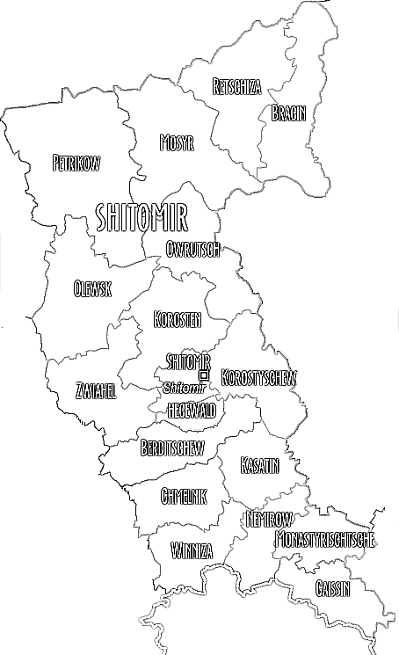**Додаток Б**

**Райхскомісаріат «Україна» та адміністративний устрій**

**генерального округу «Житомир» станом на 1943 р.**

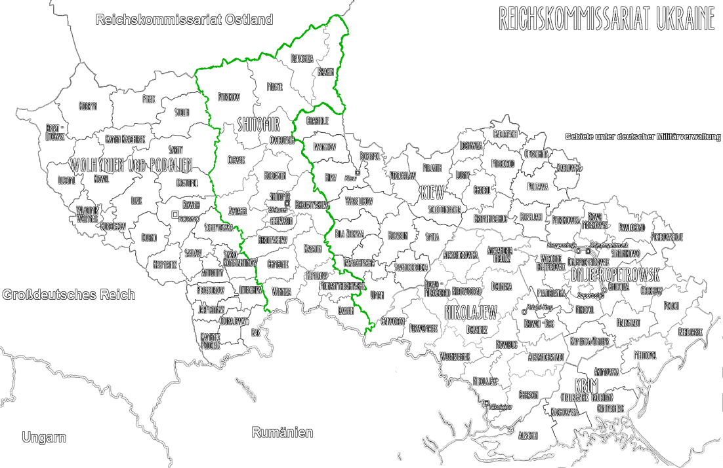

***Джерело:*** http: Kresy-Siberia Virtual Museum//ksf.wmks.pl/

**Додаток В**

**Територіально-адміністративний поділ Житомирської області станом на 1941 – 1942 рр.**

|  |  |  |
| --- | --- | --- |
| **№** | **Гебітскомісаріати Житомирської області** | **Назки районів,що входили до складу гебітскомісаріатів** |
| 1 | Житомир | м.Житомир, Житомирський, Троянівський, Черняхівський; |
| 2 | Олевськ | Олевський, Словечанський, Лугинський; |
| 3 | Овруч | Овручський, Базарський, Народичський; |
| 4 | Ємільчино | Ємільчинський, Барашівськ, Городницький; |
| 5 | Коростень | м.Коростень,  Коростенський, Вол-Волинський, Чоповичський, Горошківський; |
| 6 | Радомишль | Радомишльський, Малинський, Потіївський; |
| 7 | Коростишів | Коростишівський, Брусилівський, Корнінський; |
| 8 | Бердичів | м.Бердичів, Бердичівський, Андрушівський; |
| 9 | Новоград-Волинський (Звягель) | м.Звягель, Звягельський, Баранівський, Довбишанський, Пулинський, Ярунський; |
| 10 | Чуднів | Чуднівський, Любарський, Миропільський, Романівський; |
| 11 | Ружин | Ружинський, Вчорайшинський, Попільнянський; |

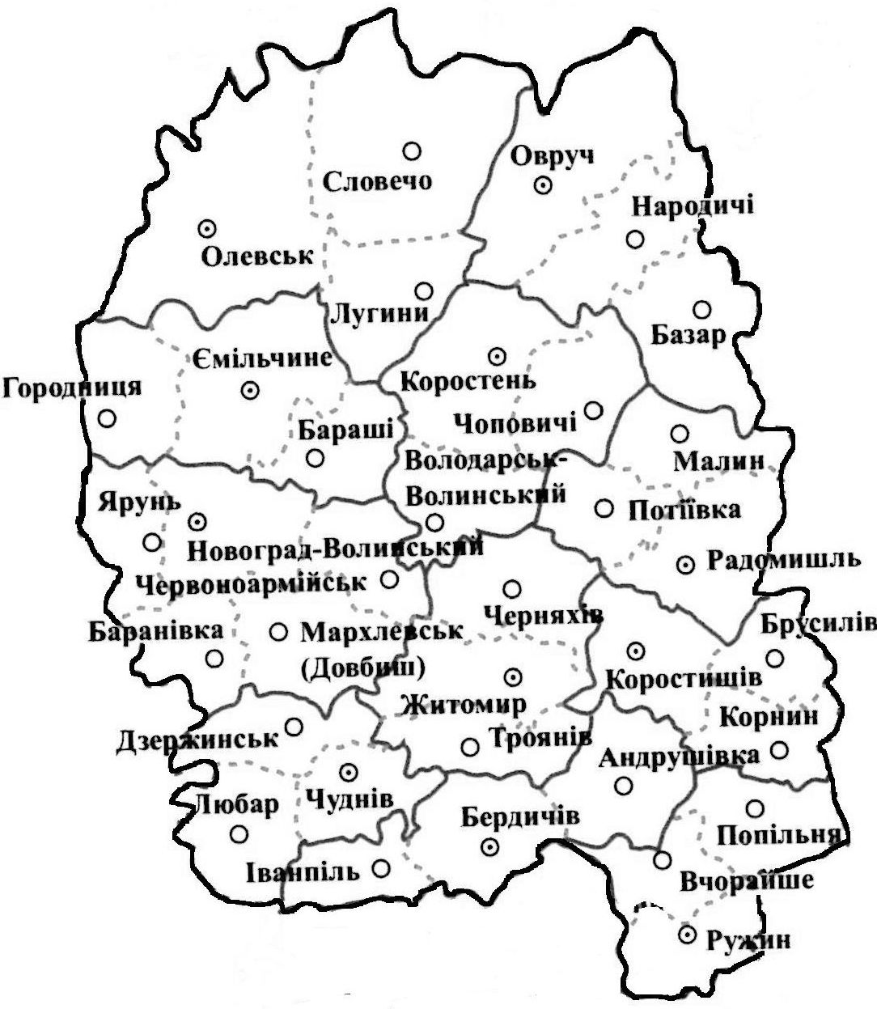

***Умовні позначення:*** *- кордони гебітскомісаріатів*

*- центри гебітскомісаріатів*

***Укладено автором за матеріалами:*** Держархів Житомирської обл. ф. Р-1153,

оп. 1, спр. 26, арк. 1, 6-8;

Лауер В. Творення нацистської імперії та Голокост в Україні... – С. 27.

**Додаток Г**

**Генеральні комісари округу «Житомир»**

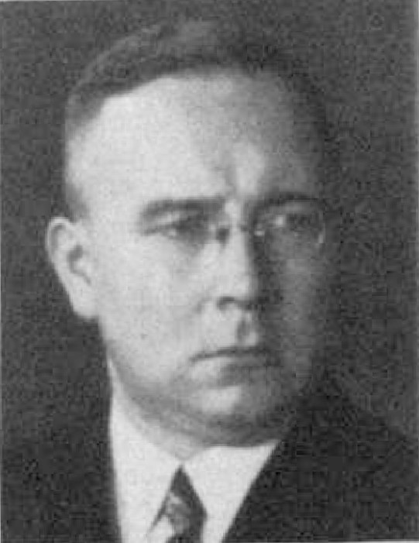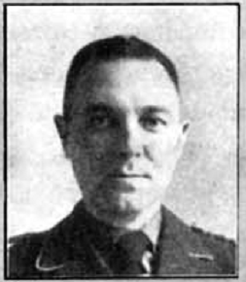

**КУРТ КЛЕММ ЕРНСТ ЛЯЙЗЕР**

**(19 січня 1894 – 22 листопада 1973) (10 вересня 1896 – 6 грудня 1973)**

генеральний комісар округу з листопада 1941 р. до вересня 1942 р. генеральний комісар округу з жовтня 1942р до листопада 1943р.

***Джерело:*** Лауер В. Творення нацистської імперії та Голокост в Україні... – С. 135;

http:Wikipedia Modernized // <http://www.wikiwand.com/sv/Ernst_Leyser>; http://www.wikiwand.com/sv/Kurt_Klemm

**Додаток Ґ**

**Карта території поселення етнічних німців під назвою «Хегевальд»**

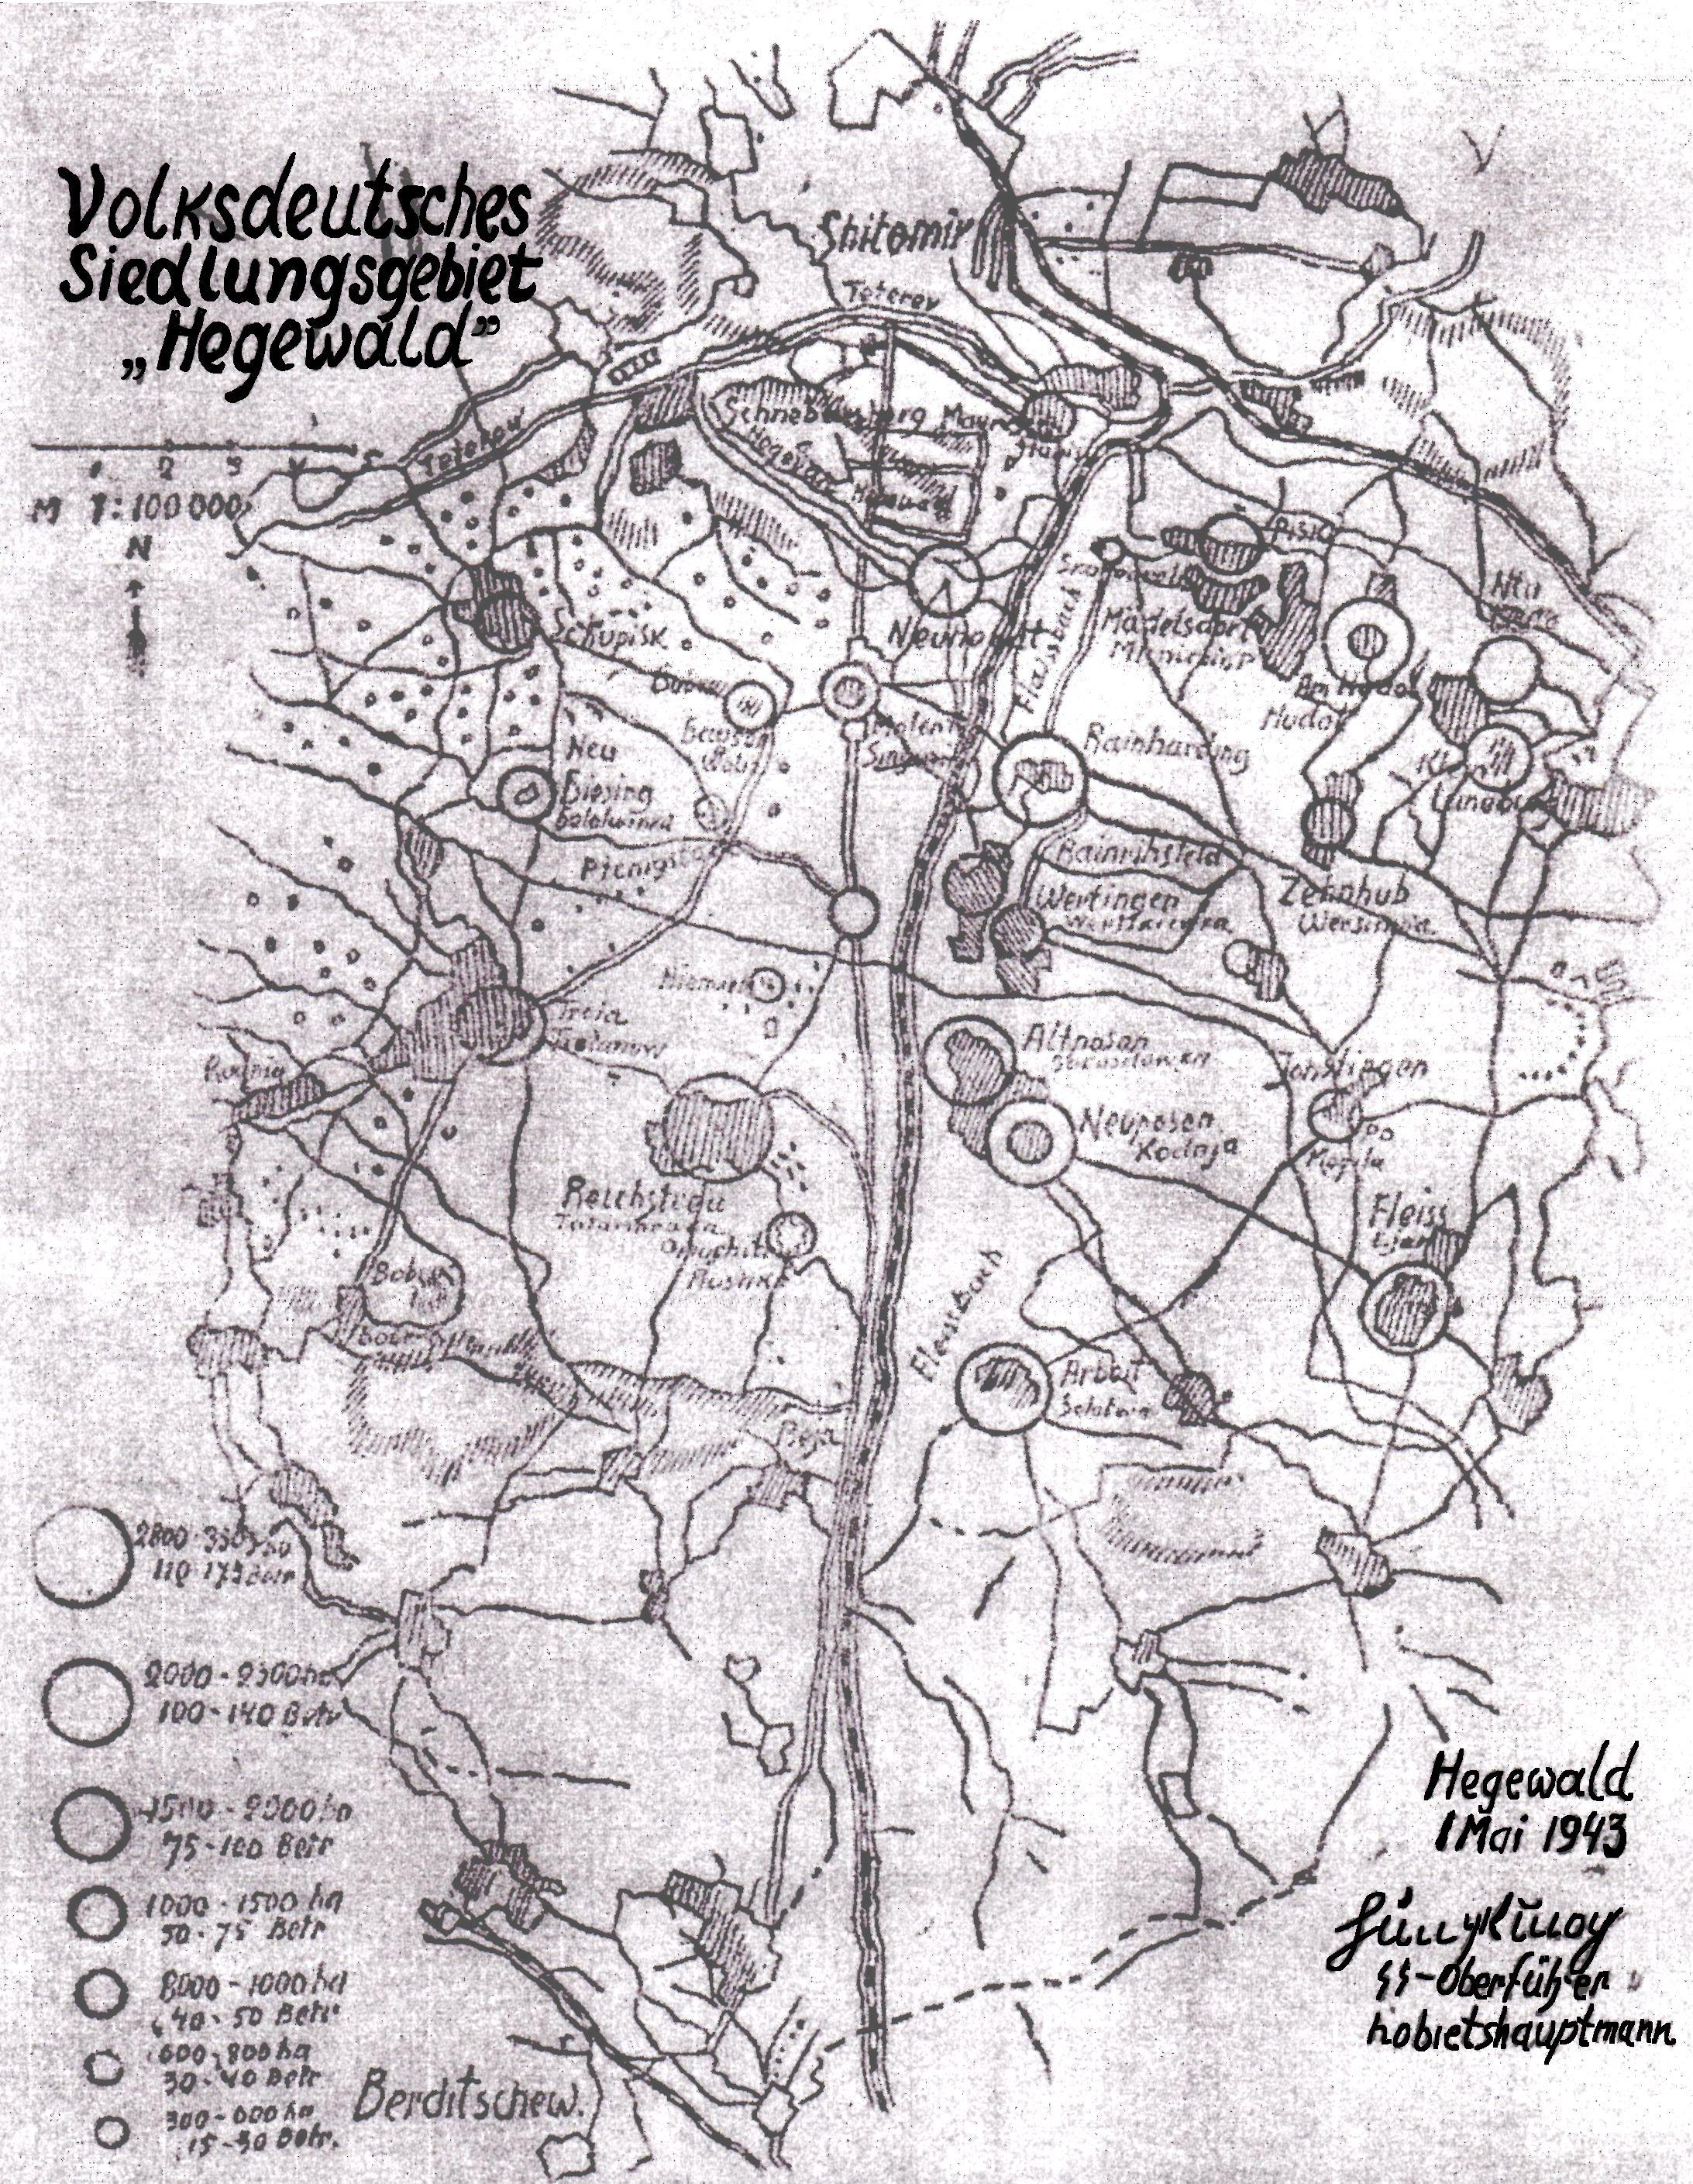

Прим.: кола на карті позначають громади фольксдойче, верхні цифри означають розмір території проживання, який вказаний у гектарах, нижні цифри означають кількість промислових об’єктів розміщених на цій території

**Додаток Д**

**Керівники та структура німецьких поліційних формувань на території Житомирщини у 1942 рр.**

***Вищий СС і поліцейський фюрер Ганс Прюцман***

(Hoherer SS und Polizei Fuhrer fur Ukraine)

Начальник СС в Житомирській області Отто Хельвіг

**Поліція безпеки та СД**

очолював доктор Макс Томас

(Kommandeur der Sicherheitspolizei und des SD)

Командир поліції безпеки і СД в Житомирі Франц Заукель

командні пости в містах Житомир, Овруч та Бердичів

Гестапо (Geheime Staatspolizei, або Gestapo)

Кадровий

Матеріального забезпечення Служба безпеки (зіпо) Кримінальна поліція **Поліція порядку (орпо)** очолював

(Sicherheitspolizei, або Sipo) (Kriminalpolizei, або Kripo) генерал-лейтенант Адольф фон Бомгард

(Kommandeur der Ordnungspolize)

Українська кримінальна поліція або реферат 5-D Командир орпо в Житомирі Обертслейтенант Омлер

Шуцманшафт або «шума» Жандармерія Охоронна поліція (шупо)

(Schutzmannschaft, Schuma) (Gendarmeria) (Schutzpolizei, або Schupo)

службові відділення

Шуцбатальйони Пожежна охорона Місцева поліція (міста-району) Допоміжні формування

(Schutzmannschaft-Bataillonen) (Feuerschutzmannschaft) (Stadt-Land) (Hilfschutzmannschaft) Житомир Бердичів

(Обер-лейтенант Барман)

Батальйон № 108 (укр.) Батальйон № 109 (укр.) Батальйон № 110 (укр.) (Обер-лейтенант Альбрехт)

(місце дислокації Житомир) (місце дислокації Бердичів) (місце дислокації Житомир)

керував Гауптман Валлашек керував Гауптман Вагнер керував Гауптман Крюгер

Батальйон № 11 (лит.) Батальйон № 25 (лат.) Батальйон № 159 (козацький)

(місце дислокації Коростень) (місце дислокації Овруч) (керівник невідомий)

керував майор Драуб керував майор Мевс

***Укладено автором за джерелами:*** Дерейко І. Місцеві формування німецької армії та поліції у Райхскомісаріаті «Україна» (1941 – 1944 роки). – К.: Наукова думка, 2012. – С. 62-63, 79-80;

Держархів Житомирської обл. ф.Р-1151, оп. 1, спр. 383, арк. 2, 21; ф. Р-1182, оп. 1, спр. 1, арк. 354;. ф. Р-1536, оп. 1, спр. 1, арк. 70, 72;

**Додаток Е**

**Г. Гіммлер приймає привітання з нагоди дня народження від колег по СС­поліції у своєму кабінеті у «Хегевальді», 7 жовтня 1942 р.**

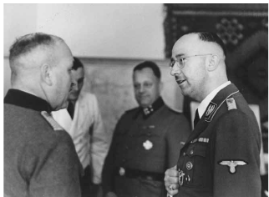

***Джерело:*** Лауер В. Творення нацистської імперії ... – С. 188

**Додаток Є**

**Таблиця відповідності чинів НСДАП, СС, військових звань Вермахту та РСЧА**

|  |  |  |  |  |
| --- | --- | --- | --- | --- |
| **№** | **НСДАП** | **Звання в СС** | **Вермахт** | **РСЧА** |
| 1 | Райхсляйтер | Райхсфюрер | Райхсмаршал  (Люфтваффе) | Маршал СРСР |
| 2 | Райхсляйтер |  | Генерал-фельдмаршал | Маршал військ |
| 3 | Райхсляйтер | Оберст-группенрнфюрер | Генерал-оберст | Генерал армії |
| 4 | Гауляйтер | Обергруппенфюрер | Генерал | Генерал-полковник |
| 5 |  | Группенфюрер | Генерал-лейтенант | Генерал-лейтенант |
| 6 |  | Бригаденфюрер | Генерал-майор | Генерал-майор |
| 7 |  | Оберфюрер | Оберст | Полковник |
| 8 |  | Штандартенфюрер | Оберст | Полковник |
| 9 | Крайсляйтер | Оберштурмбаннфюрер | Оберстлейтенант | Підполковник |
| 10 | Крайсляйтер | Штурмбаннфюрер | Майор | Майор |
| 11 | Ортсгруппенляйтер | Гауптштурмфюрер | Гауптман | Капітан |
| 12 | Целленляйтер | Оберштурмфюрер | Оберлейтенант | Старший лейтенант |
| 13 | Блокляйтер | Унтерштурмфюрер | Лейтенант | Лейтенант |
| 14 | Гауптберейт-шафтсляйтер | Штурмшарфюрер | Штабсфельдфебель | Молодший лейтенант |
| 15 | Гауптберейт-шафтсляйтер | Штабсшарфюрер | Гауптфельдфебель | Старшина |
| 16 | Оберберейт-шафтляйтер | Гауптшарфюрер | Оберстфельдфебель | Старший сержант |
| 17 | Берейтшафтляйтер | Обершарфюрер | Фельдфебель | Сержант |
| 18 | Берейтшафтляйтер | Шарфюрер | Унтерфельдфебель | Молодший сержант |
| 19 | Гауптарбайтсляйтер | Унтершарфюрер | Унтерофіцер |  |
| 20 | Оберарбайтсляйтер | Роттенфюрер | Єфрейтор | Єфрейтор |
| 21 | Арбайтсляйтер | Штурман | Обершутце |  |
| 22 | Хелфер | Манн | Шутце | Рядовий |

***Укладено автором за матеріалами:***

Бланк А. Старый и новый фашизм… – С. 117-118.

Функен Ф., Функен Л. Вторая мировая война 1939 – 1945: Франция-Германия-Австрия-СССР-Чехословакия-Польща-Бельгия… – С. 60-63, 66, 76.

**Додаток Ж**

**Тимчасове посвідчення**

**G:\Гімназія\Історія\ДИС\ДАЖО\Власенко- фото\1535-1-4\2337.tif**

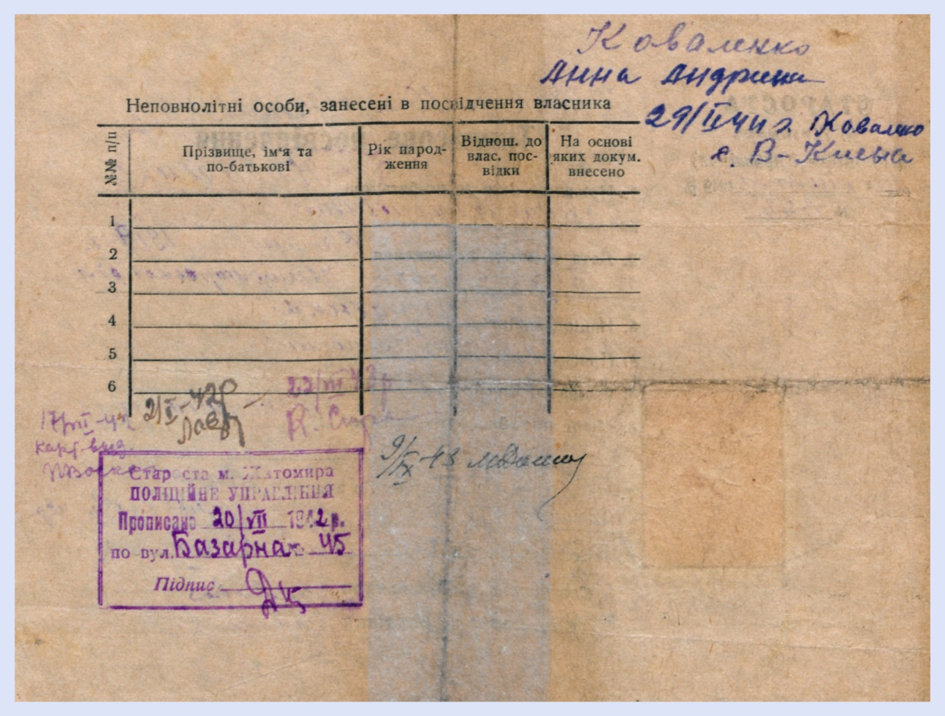

***Джерело:*** Держархів Житомирської обл. ф.Р-1535, оп. 1, спр. 4 арк. 1,1зв.

**Додаток З**

**Офіцери СД страчують Мойше Когана (зліва) та Вольфа Кіпера на базарній площі в Житомирі, 7 серпня 1941 р.**

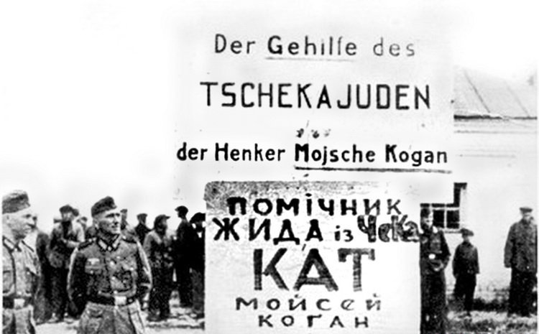

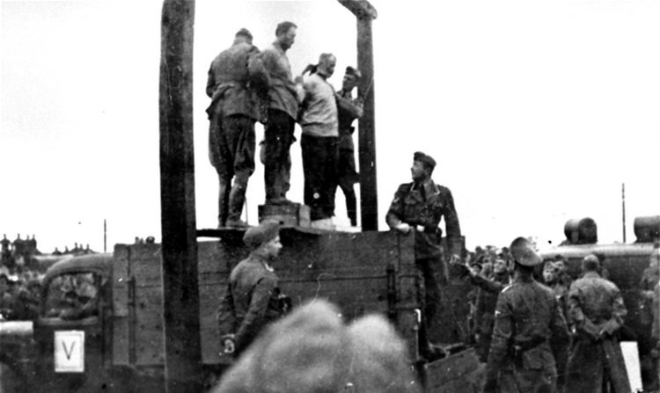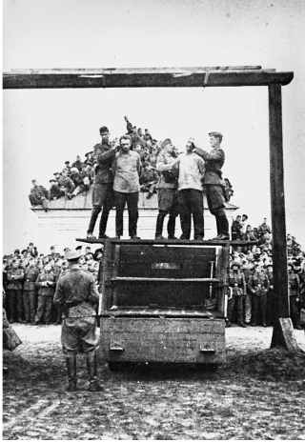

**Джерело:**

Яд Вашем. Мемориальный комплекс истории Холокоста: <http://www.yadvashem.org/yv/ru/education/lesson_plans/ukraine_media.asp>;

Житомир info: <http://www.zhitomir.info/news_158772.html>

**Євреї, зігнані солдатами Вермахту та зіпо-СД у Житомирі, дивитися на**

**страту Мойше Когана та Вольфа Кіпера**

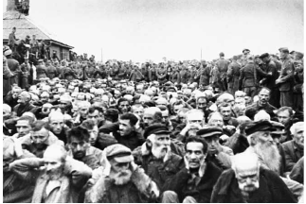

***Джерело:***

Лауер В. Творення нацистської імперії та Голокост в Україні... – С. 106

**Додаток І**

**ПАМ’ЯТНИКИ НА ТЕРИТОРІЇ ЖИТОМИРСЬКОЇ ОБЛАСТІ, ЩО ВШАНОВУЮТЬ ЖЕРТВ ГОЛОКОСТУ**

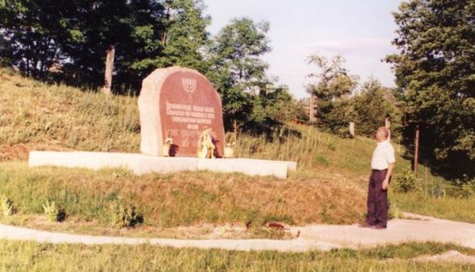**Пам’ятник на хуторі Видумка, на місці масового поховання жертв Голокосту**

**Джерело:** http://newswe.com/index.php?go=Pages&in=view&id=1215

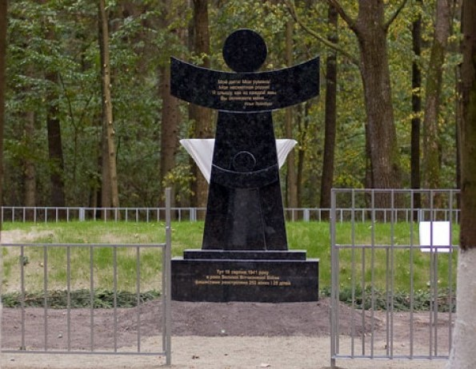**Меморіал пам’яті жертвам Голокосту у м. Андрушівка, Житомирського району**

**Джерело:** <http://ujew.com.ua/object/memorial-pamyati-zhertv-holokosta>

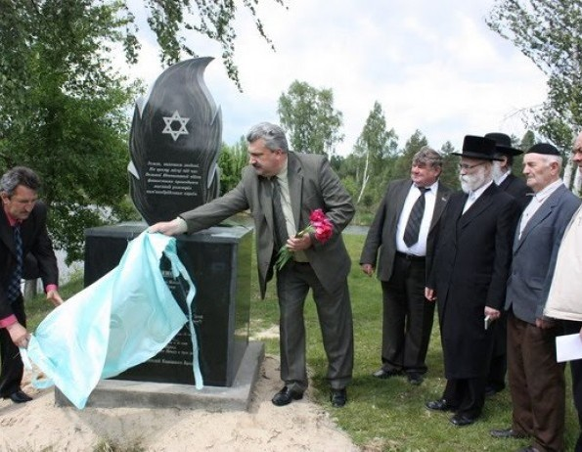**Пам’ятник Жертвам Голокосту у с Кам’яний Брід, Баранівського району**

**Джерело:** <http://ujew.com.ua/object/pamyatnik-zhertvam-holokostazh>